
за 2024 -2025 н.р.
ЗЗСО № 50
ЗВІТ
«Усе, що робиш, треба робити добре»
А. Барбюс

ЗВІТ
Закінчився непростий 2024-2025 навчальний рік, який знову проходив в умовах повномасштабної війни проти країни-агресора. Сьогодні ми підіб'ємо підсумки діяльності колективу закладу освіти та учнів протягом 2024/2025 н.р.
Пріоритети та мета: Протягом року діяльність закладу освіти була спрямована на реалізацію положень Законів України «Про освіту», «Про повну загальну середню освіту», концепції НУШ та Державних стандартів освіти. Школа є безпосереднім інструментом виконання державного замовлення на освічених, знаючих та компетентних майбутніх творців свого життя та майбутнього нашої країни.
Головна мета – створити школу, в якій буде приємно навчатися, яка крім знань, даватиме учням компетентності та уміння прикладного характеру, які вони зможуть ефективно застосовувати з користю для себе, суспільства та країни впродовж всього життя.
Головними завданнями закладу освіти є:
- забезпечення умов для якісного надання освітніх послуг шляхом тісної взаємодії в системі «здобувачі освіти – батьки здобувачів освіти – педагоги»;
- створення сприятливого освітнього середовища на основі демократизації, гуманізації, співпраці, співтворчості, спрямоване на зміцнення здоров’я дітей, створення умов для фізичного розвитку, соціальної адаптації, духовного зростання;
- орієнтування внутрішнього світу дитини на збагачення індивідуального досвіду, самопізнання, самооцінки, саморозвитку, самовизначенні, самореалізації.
Призначення школи – реалізація права дитини на здобуття повної загальної освіти, її фізичний, розумовий і духовний розвиток, соціальну адаптацію та готовність продовжувати освіту на подальших етапах.
Цінності школи:
- здоров’я та безпека дитини, здоровий спосіб життя;
- національна гідність, патріотизм;
- ефективне партнерство, взаємодія та співпраця усіх учасників освітнього процесу;
- загальнолюдські цінності;
- уміння вчитися протягом життя.
Організація освітнього процесу в закладі освіти у 2024-2025 навчальному році здійснювалась в умовах воєнного стану відповідно до чинних нормативних документів задля забезпечення права учнівства до продовження здобуття освіти. Одним з найважливіших завдань і найбільшою цінністю навчального закладу в цей надзвичайно складний для нашої країни і системи освіти зокрема, є життя, безпека та здоров’я всіх учасників освітнього процесу. Також важливим завданням була організація ефективного освітнього процесу за очною та дистанційною формою навчання з врахуванням особливостей та безпекових факторів періоду воєнного стану.
У відповідності до функціональних обов’язків та на виконання п. 3 наказу Міністерства освіти і науки України від 28.01.2005 № 55 «Про запровадження звітування керівників дошкільних, загальноосвітніх та професійно-технічних навчальних закладів», керуючись Примірним положенням про порядок звітування керівників дошкільних, загальноосвітніх та професійно-технічних навчальних закладів про свою діяльність перед педагогічним колективом та громадськістю, затвердженим наказом Міністерства освіти і науки України від 23.03.2005 № 178, з метою подальшого утвердження відкритої, демократичної, державно-громадської системи управління освітою, запровадження колегіальної етики управлінської діяльності у школі, що базується на принципах взаємоповаги та позитивної мотивації, пропоную Вашій увазі звіт про діяльність закладу у 2024-2025 навчальному році.
У своїй діяльності протягом звітного періоду я як директор закладу освіти керувалася посадовими обов’язками, основними нормативно-правовими документами, які регламентують роботу керівника закладу загальної середньої освіти: Конституцією України, Законами України «Про освіту», «Про повну загальну середню освіту», «Про основні засади мовної політики в Україні», Статутом закладу освіти, Правилами внутрішнього трудового розпорядку та чинними нормативно-правовими документами у галузі освіти.
Управлінська діяльність здійснювалась відповідно до розробленої Стратегії розвитку закладу освіти, в якій чітко окреслено місію закладу – це безперервний процес підвищення ефективності освітнього процесу з одночасним урахуванням потреб суспільства, потреб особистості здобувача освіти. Цьому сприяє застосування новітніх досягнень педагогів та психології, використання інноваційних технологій навчання, комп’ютеризація освітнього процесу.

Ми завершили 2024-2025 н. р., складний, тривожний, воєнний, який приніс нам усім чимало викликів, труднощів. Разом з тим, він був ефективним і результативним (як показав аналіз освітніх, управлінських процесів, анкетувань та досліджень серед учасників освітнього процесу).

Робота педагогічного колективу в 2024-2025 н. р. була спрямована на реалізацію Стратегії розвитку закладу освіти. Основними стратегічними напрямками роботи ЗЗСО є:
1. Освітнє середовище. Система збереження та зміцнення здоров’я учня та вчителя. Якість організації освітнього процесу, вдосконалення інформаційного простору. Безпечна школа. Попередження булінгу.
2. Система оцінювання здобувачів освіти. Забезпечення виконання Державних стандартів – якість освіти. Задоволення освітніх потреб.
3. Педагогічна діяльність педагогічних працівників. Методичне і кадрове забезпечення. Реалізація Концепції НУШ.
4. Управлінські процеси. Партнерство в освіті. Формування іміджу закладу освіти. Розбудова громадсько-активного освітнього закладу.

РОЗДІЛ І. ОСВІТНЄ СЕРЕДОВИЩЕ ЗАКЛАДУ ОСВІТИ

Стратегічна ціль: Якість організації освітнього процесу, вдосконалення інформаційного простору
Якісне освітнє середовище в сучасній українській школі є ключовим фактором для забезпечення успішного навчання та розвитку кожного учня. Його можна визначити як сукупність умов, які сприяють гармонійному розвитку учнів, реалізації їхнього потенціалу та забезпечують комфортний і безпечний освітній процес. Протягом 2024-2025 навчального року заклад освіти працював згідно Річного плану роботи та реалізації Освітньої програми на навчальний рік та Стратегії розвитку навчального закладу.
Реалізація освітньої програми навчального закладу здійснювалась через три ступені освіти:
- I ступінь - початкова загальна освіта тривалістю чотири роки;
- II ступінь - базова загальна середня освіта тривалістю п’ять років;
- III ступінь - повна загальна середня освіта тривалістю два роки.
Цілі та задачі освітнього процесу на кожному ступені реалізації освітніх програм були обумовлені «моделлю» випускника, призначенням і місцем навчального закладу в освітньому просторі. Вони були сформульовані конкретно, були вимірними, досяжними, визначеними за часом, несуперечливими по відношенню одна до одної.
Навчальний заклад реалізовував такі цілі освітнього процесу:
1. Забезпечити засвоєння учнями обов'язкового мінімуму змісту початкової, основної, середньої (повної) загальної освіти на рівні вимог державного освітнього стандарту.
2. Гарантувати наступність освітніх програм усіх рівнів.
3. Створити основу для адаптації учнів до життя в суспільстві, для усвідомленого вибору та наступного засвоєння професійних освітніх програм.
4. Забезпечити умови для максимальної реалізації можливостей очного навчання для учнів нашої школи.
5. Забезпечити організацію якісного освітнього простору для дистанційного навчання.
6. Забезпечити якість надання освітніх послуг на початковому, базовому та профільному рівнях освіти відповідно до державних стандартів.
7. Забезпечити соціально-педагогічні відносини, що зберігають фізичне, психічне та соціальне здоров'я учнів.
8. Забезпечити розвиток у здобувачів освіти пізнавальних інтересів і здібностей, потреб глибокого і творчого оволодіння знаннями, розвиток критичного мислення та емоційного інтелекту, навчання самостійного набуття знань, прагнення і мотивації постійно навчатись протягом усього життя.
9. Формувати цінності та компетенції необхідних для самореалізації здобувачів освіти, якостей успішної людини творця свого майбутнього.
10. Забезпечити підвищення кваліфікації педагогічних працівників шляхом своєчасного та якісного проходження курсів перепідготовки.
11. Забезпечити проведення атестації та сертифікації педагогів.
12. Розвивати матеріально-технічну базу та покращувати умови освітньої діяльності навчального закладу (відповідно фінансових можливостей, умов та особливостей воєнного стану).
Протягом навчального року у закладі освіти було організоване індивідуальне навчання за сімейною формою для учнів від 1-го до 11-го класу, чиї батьки висловили бажання самостійно організувати навчання вдома і нести відповідальність за освітній процес своїх дітей, особливість цього навчання була викликана воєнним станом і тим, що частина цих дітей були вивезені батьками за кордон. Організація навчання дітей, які навчались з-за кордону, утруднювалась тим, що переважна більшість з них навчались одночасно у двох закладах, відповідно до законів держав, в яких вони перебувають, але всі ми з цими труднощами успішно впорались.

Стратегічна ціль: здорові, безпечні і комфортні умови навчання та праці
Цей навчальний рік став справжнім викликом для адміністрації, педагогів, тому що довелося планувати навчання учнів різних класів за різними форматами і формами здобуття освіти. Проте, не зважаючи на труднощі, нам вдалося організувати освітній процес із дотриманням вимог безпечної роботи в умовах воєнного стану: забезпечити здобуття початкової, базової середньої освіти та повної загальної середньої освіти в закладі, охопити навчанням усіх здобувачів освіти, зберегти контингент наших учнів.
Для забезпечення умов праці та навчання проводяться згідно із законодавством інструктажі та навчання з працівниками та здобувачами освіти про охорону праці та безпеку життєдіяльності. На початок та впродовж навчального року проведені різнорівневі навчання та інструктажі на предмет дотримання безпекових вимог та рекомендацій періоду воєнного стану.
У рамках Тижня знань з основ безпеки життєдіяльності проведено такі заходи:
- Організовано розміщення та ознайомлення наочної агітації з заходами безпеки у холах та вестибюлях школи
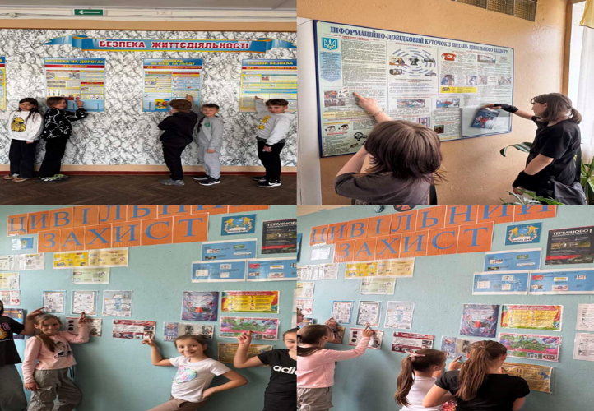

2. Практичне тренування з евакуації учнів і працівників школи у разі виникнення надзвичайної ситуації. Відпрацювання алгоритму дій у разі оголошення сигналу «Повітряна тривога».

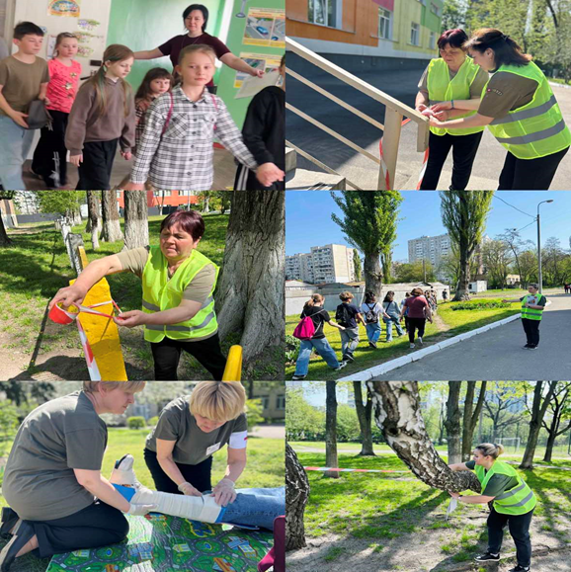

3. Бесіди із здобувачами освіти з правил пожежної, мінної безпеки та безпечної поведінки вдома (правила користування електроприладами, побутовою технікою, газовими приладами, свічками, сірниками тощо), правил безпечного поводження на водоймах та біля них у весняний і літній період, під час грози, буревію, сильного вітру, шквалу в метро, в громадському транспорті тощо.
Здобувачі освіти навчалися, як діяти в небезпечних ситуаціях. Вони ознайомилися з правилами:
- Як правильно евакуюватися під час сигналу "Повітряна тривога".
- Що таке "тривожна валіза" і які предмети мають бути у ній.
- Як діяти під час пожежі.
- Як надавати першу медичну допомогу.
- Чому важливо слухати вказівки дорослих, залишатись спокійними та зібраними.
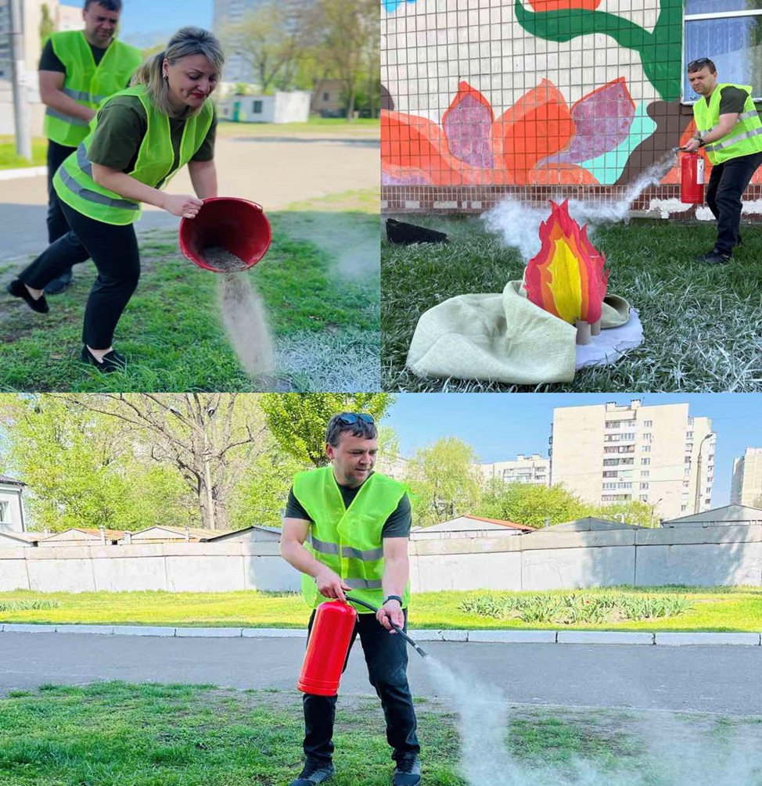

4. Проведення бесід з батьками з питань безпеки життєдіяльності, під час яких демонстрували найпростіші укриття ,що розташоване в закладі.
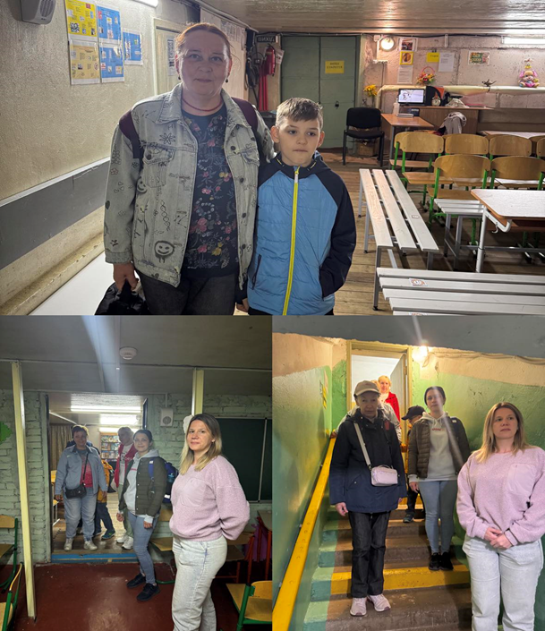

Упродовж навчального року додатково проводилися бесіди з питань безпеки та попередження дитячого травматизму напередодні осінніх, зимових, весняних і літніх канікул. Здобувачі освіти та працівники закладу обізнані з вимогами охорони праці безпеки життєдіяльності, пожежної безпеки, правил поведінки в умовах надзвичайної ситуації зумовлених військовим станом і дотримуються їх.
Однією з важливих умов для освітнього процесу є безпечне та комфортне освітнє середовище – сукупність умов у закладі освіти, що унеможливлюють заподіяння учасникам освітнього процесу фізичної або моральної шкоди. Освітнє середовище закладу є безпечним та комфортним для учасників освітнього процесу. Ми постійно працюємо над його оновленням та покращенням. На території закладу діти почуваються безпечно і захищено. Наявні спортивні та ігрові майданчики, які є безпечними для учнів. Озеленення території створює приємний естетичний фон.
У закладі освіти забезпечується комфортний повітряно-тепловий режим, належне освітлення, облаштування та утримання санітарних вузлів, дотримання питного режиму та інших аспектів забезпечення безпеки і комфорту освітнього процесу. Всі навчальні кабінети та приміщення обладнані відповідно до вимог законодавства та освітньої програми. Заклад має всі необхідні навчальні приміщення. Навчальні кабінети забезпечуються інтерактивними засобами навчання та необхідним навчальним обладнанням. Здійснюється регулярний моніторинг за станом засобів навчання та обладнання.
Учасники освітнього процесу знають та дотримуються вимог охорони праці, безпеки життєдіяльності, пожежної безпеки, знають та дотримуються правил поведінки в умовах надзвичайних ситуацій. Працівники проходять навчання та інструктажі з даних питань. Систематично проводяться бесіди з учнями. Працівники обізнані з правилами поведінки в разі нещасного випадку чи раптового погіршення стану здоров’я учасників освітнього процесу і вживають необхідних заходів у подібних ситуаціях.
У закладі освіти створено умови для безпечного використання мережі Інтернет. Формуються навички безпечного користування мережею учнями. Застосовуються комп’ютерні програми, які здійснюють фільтрування контенту. Учні в освітньому процесі отримують інформацію щодо безпечного використання мережі. У процесі викладання предметів (курсів) відбувається розвиток умінь учнів знаходити необхідну інформацію.
Для комфортного перебування у закладі важливим є дизайн середовища, якість якого має безпосередній вплив на мотивацію до навчання. У 2024-2025 н. р. педагогічні працівники, завідувачі кабінетами працювали над оформленням навчальних кабінетів, дотримуючись принципів гнучкості дизайну через створення мобільних робочих місць для індивідуальної, групової та колективної роботи, що створило можливості для швидкої зміни конфігурації освітнього середовища, форм роботи під час навчального заняття.
Навчальний заклад повністю оснащений системою протипожежного оповіщення, датчиками протипожежної сигналізації з різним спектром дії та підключений до пульта централізованого пожежного спостерігання.

Стратегічна ціль: Формування інклюзивного, розвивального та мотивуючого до навчання освітнього простору
Обраний нашою державою напрям на створення гідних умов навчання для дітей з особливими освітніми потребами є кроком до впровадження європейських принципів та стандартів життя. Протягом першого півріччя навчального року асистенти вчителів працювали творчо та наполегливо. Методичне об’єднання асистентів вчителів працювали над проблемою: « Організація освітнього середовища в умовах інклюзивного навчання ».
Головним напрямком у роботі об'єднання асистентів вчителів, що працюють з дітьми з особливими потребами було обрано принцип партнерства. Основними принципи реалізації обрали більше хвалити – менше критикувати; допомагати переборювати невпевненість у власних силах; переконувати учнів в обов'язковому виконанні поставлених задач; допомагати уникнути поразки.
Якісне освітнє середовище в умовах інклюзії забезпечує рівні можливості для навчання та розвитку всіх дітей, зокрема тих, які мають особливі освітні потреби (ООП). Воно передбачає створення комфортних умов для навчання, враховуючи індивідуальні особливості, потенціал та потреби кожного учня.Ось ключові елементи якісного освітнього середовища в інклюзії:.
Фізична доступність: адаптація приміщень (пандуси, ліфти, широкі дверні прорізи, відповідне обладнання).
Інформаційна доступність: використання альтернативних способів подачі інформації (шрифт Брайля, аудіоматеріали, великі шрифти, зображення).
Технологічна доступність: забезпечення спеціальними технічними засобами (інтерактивні дошки, пристрої для комунікації).
Професійна підготовка педагогів
Вчителі та асистенти мають бути підготовлені до роботи з дітьми з ООП.
Підвищення кваліфікації, тренінги з інклюзивної освіти та психологічна підтримка.
Вміння створювати індивідуальні навчальні плани (ІНП).
Індивідуальний підхід
Розробка ІНП для учнів з ООП, враховуючи їхні особливості.
Диференційовані методики навчання.
Гнучкість у використанні часу та ресурсів для досягнення освітніх цілей.
Психологічна та емоційна підтримка
Робота шкільних психологів, логопедів, дефектологів та інших фахівців.
Створення атмосфери прийняття, толерантності та взаємоповаги.
Залучення батьків до навчального процесу для підтримки дітей.
Сприятливий соціальний клімат
Залучення всіх учнів до спільної діяльності: групові проєкти, спільні ігри, творчі заходи.
Програми розвитку соціальних навичок у дітей.
Популяризація інклюзивних цінностей серед усієї шкільної спільноти.
Моніторинг та оцінка
Постійний аналіз успішності дитини та коригування освітнього процесу.
Відстеження ефективності інклюзивних заходів.
Партнерство з родиною
Активна співпраця з батьками, надання консультацій та рекомендацій.
Залучення батьків до прийняття рішень щодо навчання та розвитку дитини.
Успішна інклюзія базується на принципах рівності, толерантності та поваги до унікальності кожної дитини. Освітнє середовище повинно не лише адаптуватися до потреб дітей з ООП, але сприяти розвитку всіх учнів, формуючи у них емпатію, розуміння та готовність до співпраці.
Асистенти вчителів допомагають учням з особливими потребами у засвоєнні навчального матеріалу та виконанні завдань, які можуть бути для них складними. Залучають брати участь в конкурсах ,іграх, квестах, вікторинах.
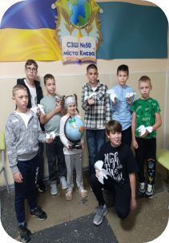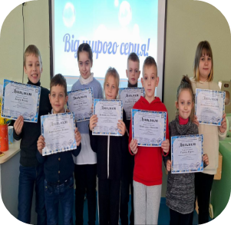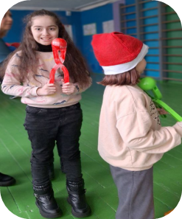

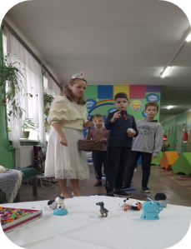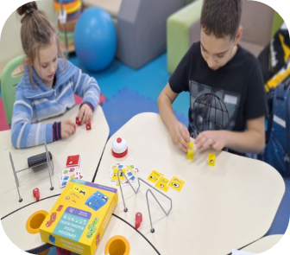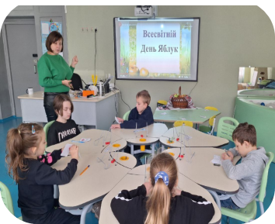

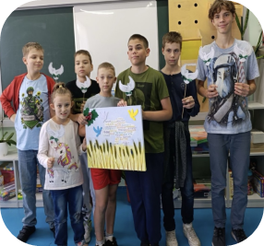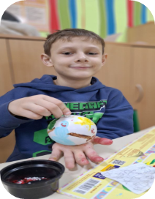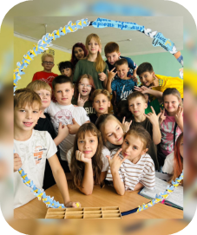
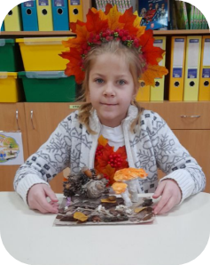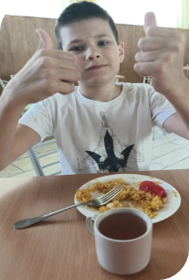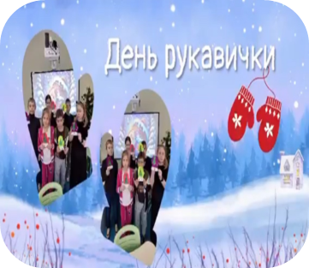
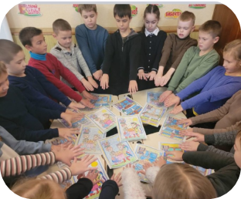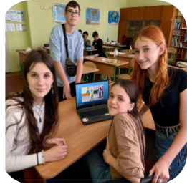

Стратегічна ціль: Створення простору інформаційної взаємодії та соціально-культурної комунікації учасників освітнього процесу
Протягом 2024-2025 н. р. значна увага приділялася роботі шкільної бібліотеки, адже освітня діяльність у закладі освіти неможлива без створення інформаційного простору, використання інформаційних ресурсів та комунікацій між учасниками освітнього процесу. Під впливом процесів глобальної інформатизації змінюються мета і завдання школи, вони стають більше особистісно-орієнтованими, спрямованими, зокрема, на формування та розвиток здібностей учнів і вчителів щодо опрацювання освітньої інформації. Шкільна бібліотека як безпосередня частина інформаційного простору теж долучилась до виконання вищеназваних завдань. У сучасному інформаційному світі, масовому доступі до електронних ресурсів бібліотеці доводиться «віднаходити» свою роль. Друкована книга все ще відіграє важливу роль у навчанні, але цифрові технології створюють нові можливості. Тому бібліотека вже не може бути просто пунктом видачі підручників.
Шкільна бібліотека поступово трансформується в сучасний інформаційно-методичний центр, який поєднує в собі інформаційну, освітню, розвивальну, культурну, виховну, дозвіллєву функції. Діяльність бібліотеки спрямована на розвиток інформаційної культури учнів. Шкільний бібліотекар виконує функцію консультування з пошуку інформації для педагогічних працівників і учнів. Простір бібліотеки максимально зручний для використання. Він використовується для проєктної роботи, проведення інтегрованих уроків, інформаційно-просвітницьких заходів, неформального спілкування тощо.
У 2024-2025 н. р. шкільна бібліотека працювала за такими напрямами:
- виховання естетичної, етичної, інтелектуальної культури читачів;
- патріотичне виховання;
- забезпечення навчальною літературою;
- виховання культури читання;
- пошук нових шляхів комплектування бібліотеки.
Протягом навчального року було проведено ряд заходів, спрямованих на підвищення інформаційної культури читачів. А саме: проводилися екскурсії до шкільної бібліотеки для учнів початкової школи, організовувалися книжково-ілюстративні виставки до знаменних і пам’ятних дат, бібліотечні уроки, різноманітні бесіди.
Були проведені наступні виставки:
- До Дня пам’яті жертв Голодомору і політичних репресій в Україні;
- До дня писемності та мови «Для нас перемога окрилене слово»;
- «Не дамо СНІДу шанс»;
- Виставка-реквієм «А Сотню вже зустріли небеса...»
- Чорнобиль…26 квітня…
- «Ми чуємо тебе Кобзарю крізь століття» До 211-річчя від народження Т. Шевченка;
- «Великий день іде – свято в душу несе!»
- До дня народження Л. Українки, Г. Сковороди та інші.
До Всеукраїнського дня бібліотек проводились екскурсії до бібліотеки для наших нових читачів – першокласників. Також в рамках цього свята проходила акція «Подаруй бібліотеці книгу», в рамках якої наша бібліотека поповнилась цікавими новинками для молодших школярів.
До Дня Захисника України в нашій бібліотеці проходив «День бібліотворчості»: «Подарунок для героя» – майстер-класи зі створення патріотичних оберегів, прикрас.
Для учнів 5-6 класів було проведено бесіду на тему: «Самостійний вибір книги у бібліотеці». Учні згадали про структурні елементи книги та їх призначення, познайомилися з фондом бібліотеки, навчилися правильно користуватися довідниками, словниками, енциклопедіями.
У грудні проведено Національний тиждень дитячого читання під гаслом «Світло історії». Читачі нашої бібліотеки також долучились до тижня читання. Для учнів 7 класу було проведено квест-вікторину «Книга – твій найкращий друг». Учні 5 класу познайомились з пригодами веселої та кумедної дівчинки Джуді Муді. Також розгадували кросворди про книги та їх героїв. Юні читачі, учні 2 класу послухали казочку «Про метелика та пихату жабу2 та пограли у гру «Об'єднай героїв казок».
У січні читачі нашої бібліотеки доєдналися до читацького онлайн марафону «Поетично-прозовий світогляд Надії Гуменюк» з нагоди 75-річчя поетеси. Учні 11 класу продекламували вірші із циклу «Соло для вечірньої мальви».
До 211-річчя від дня народження Тараса Шевченка для учнів 7-го класу було проведно бібліотечний урок «Тарас Шевченко поза часом і простором».
27 лютого з нагоди відзначення дня народження Лесі Українки, видатної української поетеси, драматургині, громадської діячки, величного класика української літератури в бібліотеці заклад освіти було проведено бібліотечний урок «Життєві дороги Лесі Українки». Захід відвідали учні 4-х класів разом із класними керівниками.
У березні проведено національний Тиждень читання поезії. Тема тижня - "Пісня тисячі голосів", а гаслом стали слова Сергія Жадана "З чого все почалося? Вона заговорила про мужність і зброю. В неї навіть не голос – в неї багатоголосся"
В рамках промоційної кампанії, спрямованої на набуття членства України в Європейському Союзі та отримання здобувачами освіти достатнього рівня обізнаності про Європейський Союз було проведено бесіду з учнями 8 класу «Що ти знаєш про Європейський Союз?»
Протягом року проводилося групове та індивідуальне інформування користувачів за різними темами. На початку навчального року проведена робота по розподілу підручників по класах. В кінці навчального року проведена робота, щодо інвентаризації підручників.

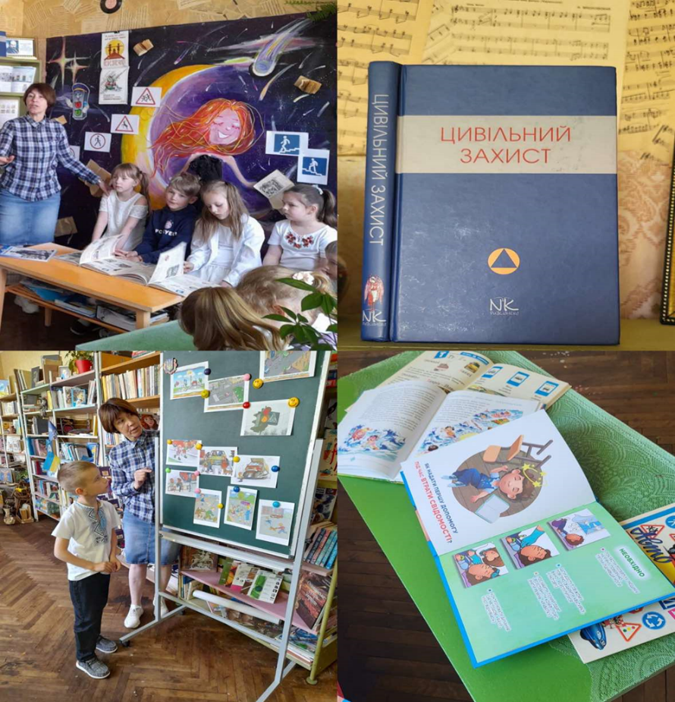
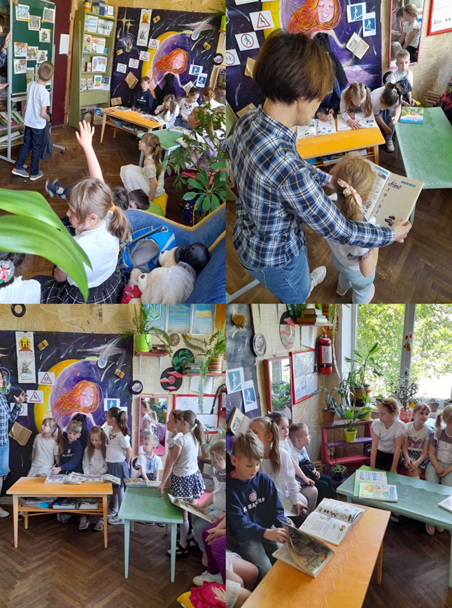

Стратегічна ціль: Створення освітнього середовища, вільного від будь-яких форм насильства та дискримінації
В закладі систематично проводяться різнорівневі заходи спрямовані на профілактику булінгу. Систематична робота щодо попередження випадків насильства та відсутність дискримінації включає в себе профілактичну роботу психологічної служби та класних керівників. На шкільному сайті оприлюднено План запобігання булінгу (цькуванню). В шкільному нотатнику розміщений алгоритм дій у разі випадків булінгу.
Систематично, шляхом опитування учнів і педагогічних працівників, вивчається думка про безпеку і психологічну комфортність освітнього середовища. Здійснюється інформування педагогічних працівників щодо ознак булінгу, іншого насильства та запобігання йому. Відбувається систематична співпраця з представниками правоохоронних органів, іншими фахівцями з питань запобігання та протидії булінгу. Керівництво, педагогічні працівники протидіють булінгу, іншому насильству, дотримуються порядку реагування на їх прояви. Здійснюється аналіз причин відсутності учнів на заняттях та вживаються відповідні заходи. Систематично надаються консультації учасникам освітнього процесу з проблем адаптації, булінгу, мобінгу, особистісного розвитку та інших проблем. Вивчається рівень отримання психолого-соціальної підтримки учнів, які цього потребують. Керівництво вчасно повідомляє органи та служби у справах дітей, правоохоронні органи про виявлені факти булінгу або іншого насильства. До політики запобігання булінгу і мобінгу активно залучаються представники учнівського самоврядування. З даної проблематики проводяться семінари, інші заходи. Забезпечується рівний доступ до навчання усім дітям незалежно від особливостей фізичного розвитку, етнічної та релігійної приналежності. В закладі культивується повага до прав людини та здійснюється протидія до будь-яких форм дискримінації за різними ознаками. Ця політика забезпечується через проведення бесід з учнями, проведення тематичних після урочних заходів, наскрізного процесу виховання. Заклад допомагає батькам виявляти ознаки того, що їхня дитина стала жертвою/ініціатором чи свідком булінгу (цькування). Для батьків проводяться інформаційно-просвітницькі заходи.
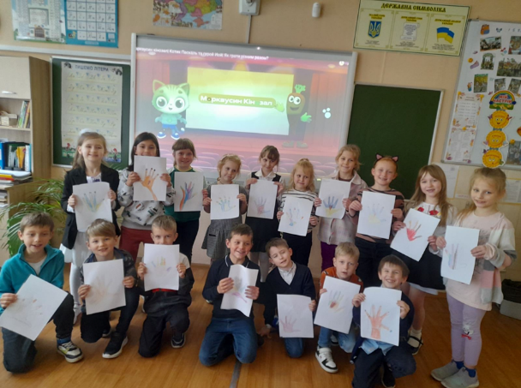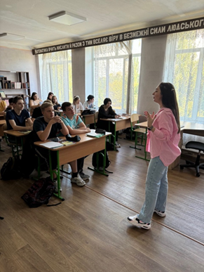

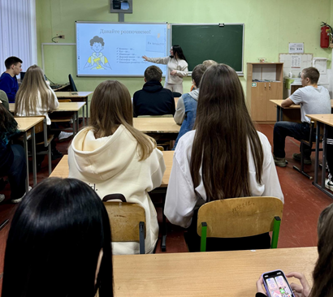

Стратегічна ціль: збереження та зміцнення здоров’я учня та вчителя
Однією з умов безпечного освітнього середовища є знання та дотримання учнями й працівниками закладу вимог охорони праці, безпеки життєдіяльності, пожежної безпеки.
У 2024/2025 навчальному році питання збереження життя і здоров’я учнів та запобігання випадкам дитячого травматизму розглядалося на засіданнях педагогічної ради, інструктивно-методичних нарадах при директорові, засіданнях шкільних методичних об’єднань класних керівників тощо.
У навчальному закладі наявна система профілактичної роботи з цих питань, яка включає в себе комплекси занять за розділами, які учні вивчають на уроках «Здоров’я, безпека та добробут», «Основ здоров’я» та на годинах спілкування. Упродовж навчального року проводились Дні безпеки, лекції, турніри та інші заходи з питань запобігання різних видів дитячого травматизму згідно з планами виховної роботи. В закладі оформлені стенди з попередження дитячого травматизму. На кожному поверсі розташований план евакуації на випадок пожежі або інших стихійних лих. Стан роботи з охорони праці, техніки безпеки, виробничої санітарії під час освітнього процесу в закладі освіти у 2024/2025 навчальному році знаходився під щоденним контролем адміністрації закладу освіти.
У класних журналах 1-11-х класів були відведені окремі сторінки для бесід із правил дорожнього руху, правил протипожежної безпеки, з профілактики отруєння, правил безпеки при користуванні газом, правил безпеки з користування електроприладами, правил безпеки з вибуховонебезпечними предметами, правил безпеки на воді та інші виховні заходи з попередження усіх видів дитячого травматизму.
Учителями проводилися інструктажі з безпеки життєдіяльності, що зафіксовано в окремих журналах на уроках фізичної культури, трудового навчання, фізики, хімії, інформатики, біології, під час прогулянок, екскурсій; бесіди з попередження усіх видів дитячого травматизму перед виходом на осінні, зимові та літні канікули.
У 2025/2026 навчальному році педагогічному колективу необхідно продовжити систематичну роз’яснювальну роботу з питань попередження дитячого травматизму та контроль за поведінкою учнів на перервах та під час екскурсій.
Протягом 2024-2025 навчального року системно здійснювався контроль за виконанням вимог щодо безпеки життєдіяльності учнів, дотримання правил дорожнього руху, технічної безпеки, протипожежної безпеки під час освітнього процесу та в позаурочний час. У роботі з дітьми педагогічні працівники дотримувалися вимог законів України «Про освіту», «Про повну загальну середню освіту», «Про охорону дитинства», «Про дорожній рух», «Про пожежну безпеку», «Положення про організацію роботи з охорони праці учасників навчально-виховного процесу», комплексних заходів по закладу освіти щодо збереження життя та здоров’я учнів, запобігання травматизму серед учнів. Класні керівники вчасно проводили з учнями інструктажі з ТБ, заходи в рамках тематичних тижнів з безпеки життєдіяльності, щотижневі бесіди про збереження життя та здоров’я, про що робили записи встановленої форми в журналах з ТБ, планах класних керівників, класних журналах.
Головні завдання підготовки у сфері цивільного захисту школи у 2024/2025 навчальному році в основному виконані. У навчальному закладі були затверджені плани основних заходів підготовки цивільного захисту на 2025-2026 н. р., уточнені Плани дій структурних підрозділів у режимах повсякденної діяльності, підвищеної готовності, надзвичайної ситуації, надзвичайного стану. Основні зусилля у розв‘язанні питань ЦЗ спрямовувалися на організацію навчання учнів та постійного складу навчальних закладів згідно з чинними програмами ЦЗ, навчання їх правилам поведінки та основним способам захисту від наслідків надзвичайних ситуацій, прийомам надання першої допомоги тощо. Підготовка з цивільного захисту учнів школи проводилася під час вивчення курсів «Основ здоров‘я» у 4-9-х класах; предмета – Захист України у 10-11-х класах.
Перевірка і закріплення учнями та педагогічним колективом навчального закладу теоретичних знань з ЦЗ, практичних навичок під час дій у екстремальних умовах здійснювалася під час проведення у закладі Дня цивільного захисту.
Питання безпеки життєдіяльності учнів під час освітнього процесу та в побуті обговорювалися під час засідань педагогічних рад, на нарадах при директорі, на класних батьківських зборах.
Класні керівники та вчителі постійно тримають під контролем своїх учнів. На кожному поверсі є чергові вчителі, класні керівники супроводжують та знаходяться разом з дітьми в їдальні. Володіють інформацією про місце знаходження дітей в позаурочний час, залучають до гурткової роботи, в разі потреби відвідують вдома, проводять індивідуальні бесіди з батьками та дітьми.
З метою запобігання травматизму та підтримання порядку на перервах протягом навчального року організовується чергування по закладу освіти учнів 8-11 класів та вчителів. Але цей напрямок роботи ще потребує корекції і сумісних зусиль щодо покращення, а саме:
- класним керівникам потрібно постійно контролювати своїх учнів під час чергування по школі, не перекладати свою відповідальність на інших вчителів;
- класним керівникам 1-4 класів та вчителям-предметникам відповідально ставитись до обов’язків «Чергового вчителя» згідно «Графіку чергування вчителів по школі»;
- класним керівникам привчати учнів до культурної поведінки у школі, виховувати повагу до чергового учня та вчителя.
У 2024-2025 році системно та послідовно велася робота над дотриманням прав дітей, забезпеченням проходження процесу соціалізації, соціальної згуртованості учнів-батьків-вчителів, адаптації учнів у школі, профілактиці негативних явищ в учнівському середовищі, а також розвитку повноцінної особистості учня та відповідального громадянина. У школі систематизована робота з соціального захисту неповнолітніх.
Для виконання Закону «Про освіту» та Конвенції про права дитини у закладі освіти на початку навчального року було оформлено соціальні паспорти кожного класу та на підставі їх – соціальний паспорт закладу освіти.
Проводилась системна робота по виявленню дітей, які опинилися в складних життєвих ситуаціях, створено банк даних, поповнення новою інформацією списків учнів з неповних, багатодітних, малозабезпечених сімей, списки дітей з обмеженими фізичними можливостями, дітей-сиріт та дітей, батьки яких є учасниками бойових дій, дітей-сиріт та дітей, позбавлених батьківського піклування та інші категорії.
Систематично проводились індивідуальні консультації з учнями-сиротами, позбавленими батьківського піклування, категорійними учнями, батьками, опікунами учнів та педагогами, на предмет профілактики та вирішення питань правопорушень серед учнів, соціального та педагогічного супроводу проблемних ситуацій, вирішення конфліктів. Надавалась консультаційно-методична допомога. Ця діяльність здійснювалась за наступними формами:
- анкетування;
- профілактичні заняття;
- година спілкування;
- бесіди;
- заняття з елементами тренінгу;
- індивідуальні та групові консультації учнів, батьків та педагогічних працівників.
Протягом навчального року проводила системну роботу психологічна служба одне із основних завдань якої – збереження і зміцнення здоров’я, підвищення адаптивних можливостей учнів, створення умов для повноцінного та гармонійного розвитку всіх учасників навчально-виховного процесу. Систематична робота психологічної служби була направлена на своєчасне вивчення психічного та фізичного розвитку учнів, мотивів їхньої поведінки і навчальної діяльності з урахуванням вікових, інтелектуальних особливостей, створення умов для саморозвитку та самовиховання.
В умовах війни постало питання стану психологічного здоров’я здобувачів освіти та їхніх батьків, що може істотно впливати на освітній процес та призвести до низки ускладнень для здобувачів освіти: послаблення зовнішнього контролю за виконанням навчальних завдань; складнощі в самоорганізації і плануванні режиму навчальної роботи і відпочинку; обмежених соціальних контактів, застосування телекомунікаційних технологій у освітньому процесі, потребі змінювати усталений ритм життя, - тому важливим завданням було та залишається надання психологічної підтримки всім учасникам освітнього процесу відповідно до цілей та завдань системи освіти. Діяльність практичного психолога була зосереджена на стабілізації емоційного стану під час війни учасників навчально-виховного процесу. Проводилась діагностика, навчання дітей і вчителів навичкам первинної психологічної допомоги і самодопомоги, а також навикам саморегуляції емоцій, проводилися тренінги по збереженню життєстійкості та резієлєнтності, пошуку ресурсів, опанування техніками стабілізації емоційного стану (як то технік заземлення, дихання, самомотивації, тощо) та розвиток стресостійкості особистості. Постійно здійснювався психологічний супровід і під час тривог в укритті: проводилися психологічні хвилинки, ігри, техніки і вправи проти напруги, повернення почуття контролю, відволікання від ситуації небезпеки. Особлива увага зверталась на роботу з учнями та батьками ВПО.
Також пріоритетним напрямком роботи психолога є виявлення дітей, у яких виникають труднощі у навчанні, спілкуванні та взаємодії з оточуючими; визначення причин цих труднощів, при потребі, скерування до відповідних фахівців з метою встановлення причин та надання допомоги. На початок навчального року вивчався рівень готовності учнів 1-х класів до навчання у школі а також відстежувався адаптаційний період в 5-х класах. За результатами діагностики та спостережень надавались рекомендації вчителям та батькам, проводилась корекційна індивідуальна робота. Також велась корекційна робота з учнями початкової ланки, які мають проблеми у навчанні та поведінці, відставання у розвитку когнітивних функцій, порушення мотивації навчання, інфантилізм, порушення уваги, гіперактивність.
Таким учням надавалась диференційована допомога шляхом:
- використання ігрових способів організації виконання завдань з метою підвищення мотивації навчання і пізнавальної активності учнів;
- озброєння учнів інструментарієм проведення самокорекції;
- навчання учнів загально- навчальним вмінням і навичкам;
  - максимальне використовування збережених психічних функцій дитини;
  - використовування вправ, націлених на розвиток уваги, пам'яті, уяви, мислення.
Систематично відвідувались уроки за запитом вчителів чи батьків учнів, та з метою спостереження за роботою учнів на уроках, їх поведінкою, розвитком.
Практичний психолог активно використовує інноваційні методи в роботі, арттерапія: казкотерапія, робота з піском, робота з пластиліном та фольгою, елементи музичної терапії, ізотерапія. Протягом 2024-2025 рр. практичний психолог здійснювала психологічний супровід учнів, які навчаються на інклюзивній формі навчання, проводила корекційно-розвиткові заняття з дітьми, консультації з батьками дітей з ООП, надавала рекомендації, консультації та методичну допомогу педагогічним працівникам закладу освіти під час роботи з дітьми з ООП. Психологічною службою проведено акції та заходи: День толерантності, «16 днів проти насильства», День позитиву, Тиждень психології.

Стратегічна ціль: Створення умов для здорового харчування учнів і працівників
Якісне і здорове харчування дітей — одна з умов здоров’я, розвитку та успішного навчання дітей. Заклад освіти, в якому дитина проводить більшу частину свого часу, має дбати про забезпечення умов для якісного і здорового харчування, а також формувати в учнів стійкі навички здорового харчування. В закладі належний матеріально-технічний стан харчоблоку та їдальні, дотримуються санітарно-гігієнічні вимоги. Встановлено дві чотирирівневі системи очищення питної води та води для приготування їжі. В їдальні та на шкільному сайті розміщені примірники затвердженого сезонного 4-тижневого меню. Медичною сестрою школи та адміністрацією ведеться щоденний контроль за фактичним виконанням меню, за якістю продуктів, що надходять до їдальні, умовами їх зберігання, дотримання термінів реалізації, дотримання технології виготовлення страв, дотримання санітарно-протиепідемічного режиму на харчоблоці, проходження обов’язкових медичних оглядів працівниками харчоблоку.
Важливим аспектом збереження здоров’я учнів є створення умов для раціонального збалансованого харчування дітей протягом часу перебування у закладі. Організація харчування учнів закладу регламентується законами України «Про освіту», «Про повну загальну середню освіту», «Про охорону дитинства», Постановою Кабінету Міністрів України «Про затвердження норм харчування у навчальних та оздоровчих закладах» (зі змінами та доповненнями, затвердженими Постановою Кабінету Міністрів України), іншими нормативними документами.
Згідно з вищезазначеними документами та затвердженого перспективного меню для учнів 1-4 класів забезпечено сніданками, ГПД – обідом, учні 5-11 класів – одноразовим гарячим харчуванням. Гаряче харчування учнів відбувається згідно графіку у їдальні. За необхідності, діти забезпечуються дієтичним харчуванням. Щоденний контроль за організацією харчування учнів 1-11 класів здійснюється медичною сестрою з дієтичного харчування, черговим адміністратором та класним керівником. Звільнення дітей пільгових категорії від сплати за харчування здійснюється відповідно до рішення педагогічної ради.
Основним завданням закладу у 2024-2025 н. р. було не лише створити належні умови для харчування, а й докласти зусиль, щоб діти хотіли харчуватися у шкільній їдальні. Звичайно, велика роль у формуванні навичок здорового харчування належить сім’ї, але саме в школі має формуватися розуміння, що таке здорове харчування.
Кроки, виконані для створення умов здорового харчування:
• організовано зручний режим харчування для всіх учнів закладу освіти, враховуючи кількість учнів (наявність початкової школи), пропускну можливість їдальні та інші умови закладу;
• розроблене 4-х тижневе сезонне меню, яке враховує рекомендації МОЗ щодо здорового харчування у закладах освіти, пропонує дітям смачні та апетитні страви;
• регулярно проводився моніторинг стану справ у їдальні, запрошувалися батьки до контролю за харчуванням у закладі освіти;
• враховано думку дітей, батьків, працівників закладу щодо покращення умов харчування, змін у меню (за результатами анкетування учнів, вчителів, батьків);
• обговорення тем здорового харчування під час навчальних занять, позакласної роботи, у спілкуванні з батьками, зокрема наголошуючи на користі овочів, фруктів та ягід у щоденному раціоні.
Навчальний заклад укомплектований штатом кухарів та підсобним робітником. Поточні ремонти у приміщеннях їдальні та харчоблоку, ремонт та заміна технологічного обладнання, заміна посуду здійснювалася за рахунок бюджетних коштів. Протягом року адміністрацією закладу та органами громадського самоврядування здійснювалися перевірки організації та якості харчування.
Необхідними складовими процесу організації харчування у закладі є:
- видання відповідних наказів;
- затвердження списку дітей пільгової категорії;
- відпрацювання режиму і графіка харчування дітей;
- приймання продуктів харчування і продовольчої сировини гарантованої якості;
- складання меню-розкладу;
- виготовлення страв;
- проведення реалізації готових страв;
- ведення обліку дітей, які отримують безкоштовне гаряче харчування, а також гаряче харчування за кошти батьків; дітей , які потребують дієтичного харчування;
- контроль за харчуванням з боку адміністрації, класних керівників, батьків учнів;
- інформування батьків під час проведення батьківських зборів про організацію харчування дітей у закладі.
Продукти харчування та продовольча сировина надходять до навчального закладу разом із супровідними документами, які свідчать про їх походження та якість (накладні, сертифікати відповідності, висновки санітарно-епідеміологічного експертизи). Облік дітей, охоплених безкоштовним харчуванням, та за кошти батьків здійснюється класними керівниками, які вчасно повідомляють про наявність учнів особу, відповідальну за організацію харчування.
В їдальні закладу освіти не допускається використання продуктів харчування без відповідного сертифікату якості; реалізація страв та виробів, продуктів харчування, які не допускаються в дитячому харчуванні.

РОЗДІЛ ІІ. СИСТЕМА ОЦІНЮВАННЯ ЗДОБУВАЧІВ ОСВІТИ
Стратегічна ціль: СПРАВЕДЛИВЕ І ОБ’ЄКТИВНЕ ОЦІНЮВАННЯ
Прагнемо, щоб здобувачі освіти та їхні батьки вважали, що оцінювання результатів навчання учнів у закладі освіти є справедливим і об’єктивним. У закладі освіти розроблено систему освіти, що включає принципи, форми, методи, критерії, процедури та правила оцінювання. Розроблена система ґрунтується на національних критеріях та вимогах оцінювання, враховує національну шкалу оцінювання та відображає культуру оцінювання закладу освіти. Принципи, критерії, процедури та правила оцінювання закладу освіти описано в освітній програмі. Учителі адаптують критерії оцінювання для батьків та учнів, розробляють критерії оцінювання для різних видів діяльності. Критерії оцінювання є доступними та зрозумілими для учнів. Педагогічні працівники в усній формі, на сайті закладу, на інформаційних стендах у навчальних кабінетах та інших приміщеннях закладу знайомили учасників освітнього процесу з критеріями оцінювання. Учні залучаються до спільного розроблення критеріїв оцінювання їхньої діяльності.
Система оцінювання в закладі освіти ґрунтується на особистісному та компетентнісному підходах, враховує особливості психофізичного розвитку дітей; має у своїй основі чіткі та зрозумілі вимоги до навчальних результатів, заохочує учнів апробувати різні моделі досягнення результату без ризику отримати за це негативну оцінку; розвиває в учнів впевненість у своїх здібностях і можливостях тощо.
Учителі розробляють компетентнісні завдання для проведення оцінювання, застосовують формувальне оцінювання, що передбачає відстеження індивідуального поступу учня, практикують само та взаємооцінювання. Педагоги застосовують формувальне оцінювання: систематично відстежують та відображають розвиток, процеси навчання і результати навчання кожного учня, регулярно надають учням ефективний зворотний зв’язок щодо їхньої роботи. Для подальшого прогресу в навчанні учням пропонують види роботи, які відповідають очікуваному розвитку учнів у майбутньому. Педагоги спрямовують учнів до того, щоб вони визначали собі освітні цілі, формулювали очікування від власної роботи, у взаємозв’язку з цими цілями та очікуваннями здійснювали самооцінювання та взаємне оцінювання результатів навчання. Результати незалежного оцінювання, зовнішніх та внутрішніх моніторингів корелюємо із результатами підсумкового семестрового та річного оцінювання. За результатами анкетування здобувачі освіти та їхні батьки вважають, що оцінювання результатів навчання учнів у закладі освіти є справедливим і об’єктивним.
Упровадження педагогіки партнерства, компетентнісного й інтегративного підходів в освітній процес передбачає активне включення дітей в організацію навчання. Компетентнісне навчання вимагає нових підходів до оцінювання. Орієнтирами для спостереження та оцінювання є вимоги до обов’язкових результатів навчання та компетентностей учнів.
Навчальні досягнення здобувачів у 1-4 класах підлягають вербальному, формувальному оцінюванню та рівневому оцінюванню.
У закладі освіти використовується поточний контроль шляхом виконання різних видів завдань, передбачених навчальною програмою, у тому числі для самостійної та індивідуальної роботи здобувачів освіти протягом семестру. Поточний контроль здійснюється під час проведення практичних та лабораторних занять, а також за результатами перевірки контрольних, самостійних робіт, індивідуальних завдань тощо.
Проаналізувавши стан успішності учнів окремо по класах, робимо висновок, що в кожному класі є резерв учнів, які б могли досягти свого основного рівня.
З учнями, які мають бали початкового рівня за результатами річного оцінювання були проведені такі види роботи: індивідуальні бесіди з учнями та їх батьками, додаткові заняття з предметів, індивідуальні завдання. Розглядалось це питання на нараді при директорові й на засіданнях методичних об’єднань, з’ясовувались причини слабкої успішності учнів. Серед них були названі такі:
- відсутня система роботи із слабо встигаючими учнями й учнями, які пропускають заняття через хворобу,
- недостатній зв’язок учителів із батьками.

Стратегічна ціль: РОЗВИТОК ЗДІБНОСТЕЙ УЧНІВ
Здібні, талановиті люди в будь-якому суспільстві є його «локомотивом». Саме їхніми інтелектуальними зусиллями забезпечується прогрес суспільства, плодами якого користуються всі. Завдання нашого закладу – підтримати учня і розвинути його здібності, підготувати ґрунт для того, щоб ці здібності було реалізовано. Тому у 2024-2025 н. р. значна увага приділялася роботі з обдарованими дітьми. Завдання адміністрації та педагогів полягає у тому, щоб створити умови, з яких будь-яка дитина могла б просуватися шляхом власної досконалості, уміла мислити самостійно, нестандартно. Ефективною формою роботи для реалізації, утвердження своїх здібностей є предметні олімпіади та конкурси, всеукраїнські та міжнародні проєкти.
Учні школи брали участь у таких конкурсах:
- ХVII Всеукраїнський конкурс відео- і фоторобіт у рамках проєкту «Безпечна країна» організаторами якого є МБФ «Допомоги постраждалим внаслідок ДТП» спільно з Міністерством освіти і науки України. Номінація - Моя безпечна країна: майбутнє – вільна інтерпретація власного бачення безпеки своєї країни та її майбутнього. Учасник Потапов Артем, учень 6-Б класу.
- Конкурс графічних робіт «Економіка рівних можливостей» організований Інститутом економіки і менеджменту Університету «Україна». Учасники: Будаєва Анастасія учениця 7-Б класу – І місце, Бородійчук Анастасія учениця 8-Б класу- диплом учасника.
- Участь ІІ етапі Всеукраїнської олімпіади з історії:
учень 9-Б класу Крупін Нікіта 2 місце (вчитель Норка О.Ю.)
учениця 11-А класу Масловська Анна 3 місце (вчитель Норка О.Ю.)
учениця 8-А класу Горячева Анна 3 місце (вчитель Норка О.Ю.)
- Участь ІІ етапі Всеукраїнської олімпіади з правознавства:
учень 9-Б класу Крупін Нікіта 3 місце (вчитель Норка О.Ю.)
-Участь у Всеукраїнському конкурсі: «Година Землі» на порталі «На Урок» (вчитель Слободенюк К.Ю.):
Арутюнян Єва ( 6-Б) диплом І ступеня
Довженко Каріна (6- А) диплом ІІ ступеня
Поплавський Єгор ( 6 – А) диплом ІІ ступеня..
Лотош Дмитро ( 7– Б) диплом І ступеня.
Лотош Марта ( 7– Б) диплом І ступеня.
Щебланіна Вероніка ( 8-Б) диплом І ступеня.
Ільків Інна( 8-Б) диплом І ступеня.
Шкабара Вікторія( 8-Б) диплом І ступеня.
Гафич Назар( 8-Б) диплом І ступеня.
Горбань Анна( 8-Б) диплом ІІ ступеня.
-Участь у XXIII Всеукраїнській інтернет-олімпіаді на порталі «На Урок» (вчитель Норка О.Ю.):
Ільків Інна(8 – Б) диплом ІІ ступеня.
-Участь у Всеукраїнському конкурсі: «Природні ресурси України» на порталі «На Урок» (вчитель Слободенюк К.Ю.).
Ільків Інна(8 – Б) диплом І ступеня.
Шкабара Вікторія(8 – Б) диплом І ступеня.
-Участь Всеукраїнської учнівської олімпіади з математики.
Писарюга Ярослав ( учень 7Б класу) -ІІ місце, (вчитель Лопачук Г.В.)
Ковтун Богдан ( 7-Б клас) -ІІІ місце; Коба Даніїл (7А клас) - ІІІ місце. (вчитель Лопачук Г.В.)
-Участь у VI Всеукраїнському фестивалі освітніх інновацій "STEM- HUMAN FOR PEACE: сила розуму й добра заради людства" - ІІ місце.
Ільків Інна переможець ХХІІІ Всеукраїнської олімпіади з математики "На Урок" (вчитель Лопачук Г.В.)
-Учасники конкурсу-захисту учнівських наукових робіт (МАН):
секція астрономія – учень 7Б класу Петренко Марк тема “Дослідник- Юніор” вчитель Шевчук Л.В.
Учні брали участь в написанні та захисту проектів у 8-х,10-х, 11-х класів
вчителі Лопачук Г.В., Степанова О.Я., Іванов О.С.
Учні 5-8 класів брали участь у Міжнародних конкурсах:
з математики « Кенгуру» - 16 учнів;
з інформатики і комп’ютерного мислення «Бобер 22» - 7 учнів; вчитель Іванов О.С.
-Міжнародний конкурс з української мови імені Петра Яцика, олімпіада з української мови та літератури. Учні посіли призові місця:
Литвиненко Софія (5-Б), Шульга Олександр (5-Б), Зінчук Олександр (5-В),Арутюнян Єва (6-Б), Писарюга Ярослав (7-Б).
-«Стежками каменяра» (Крупін Нікіта 9-Б, Петренко Марк 7-Б, Ільків Інна 8-Б, Щебланіна Вероніка 8-Б, Горячева Анна 8-А). Учениця 7-Б класу Будаєва Анастасія взяла участь у літературному конкурсі учнівської молоді м.Києва «Тобі, Україно, моє слово і діло!»
- Учениця 9-А класу Хлевно Анастасія взяла участь у Всеукраїнському інтерактивному конкурсі «МАН-Юніор Дослідник» у номінації «Еколог-Юніор».

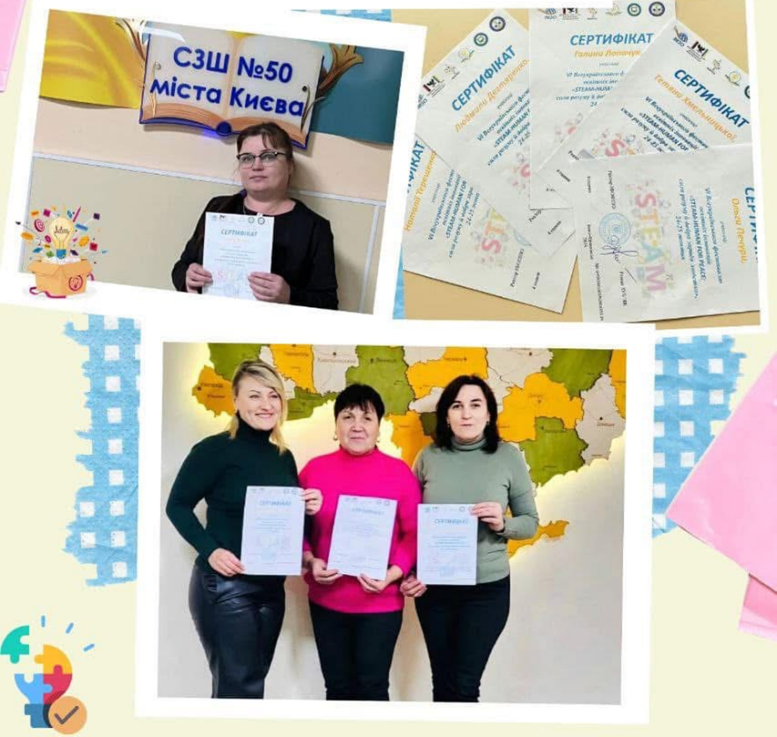

Обдарована, талановита дитина – це, перш за все дитина. Як і іншим дітям, їй потрібні ласка, любов, увага та допомога близьких. Разом із вчителями та батьками адміністрація закладу освіти створює сприятливе освітнє середовище, що забезпечує успішний розвиток дитини, повагу її точки зору, цікавості, заохочення її інтересів. Завжди важливо знайти час радіти дитині.
При проведенні шкільних свят, шкільних лінійок ми із задоволенням відзначаємо успіхи кожної дитини. Грамоти, дипломи, сертифікати – це ті маленькі заохочення, що дають можливість відчути радість за успіхи наших вихованців та мотивують дітей до подальшої роботи.
Робота з обдарованими дітьми пов’язана напряму із професійним зростанням педагогів. Розвиток обдарованості учнів залежить від професійного рівня вчителів та використання креативних методів навчання. У практиці педагогічної діяльності наші вчителі використовують нові технології навчання, які сприяють розвитку інтелектуальної, творчої, предметної або лідерської обдарованості.

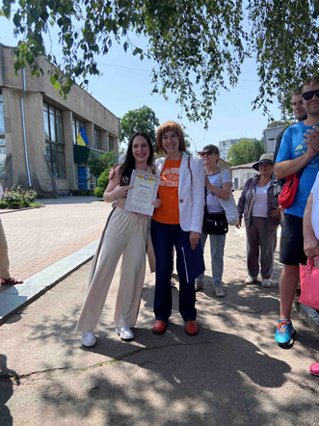

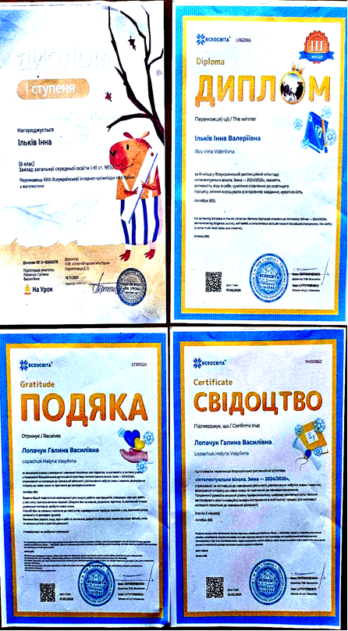
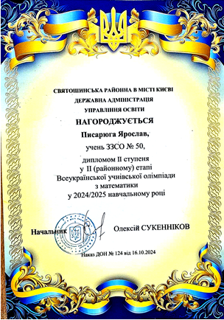

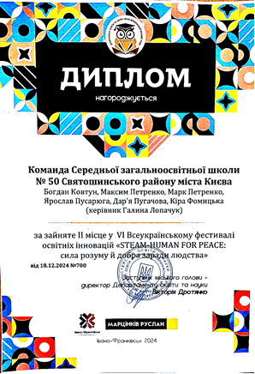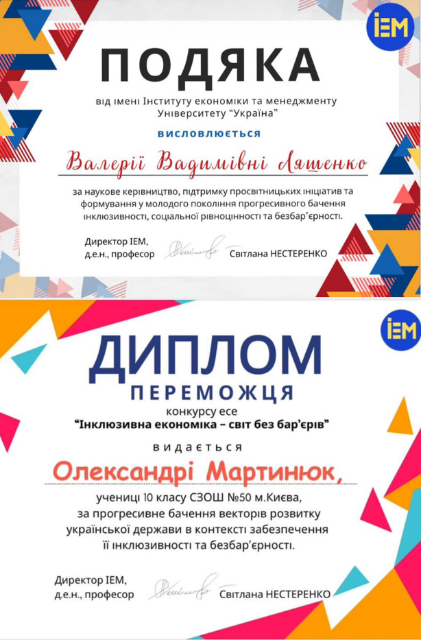
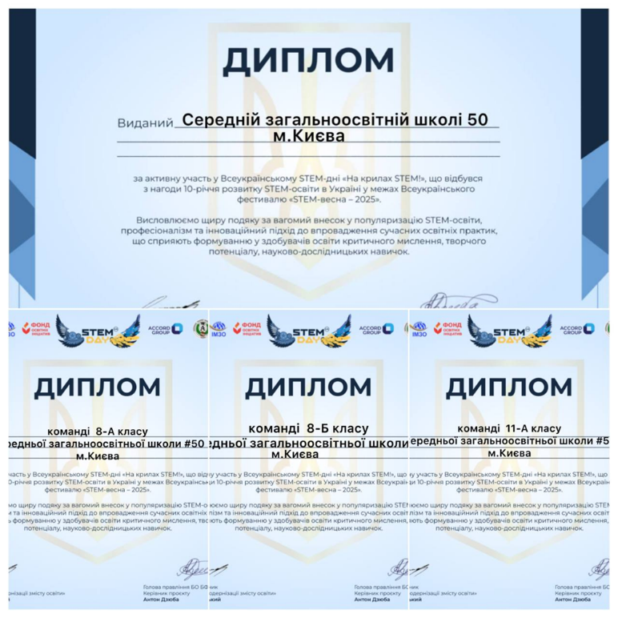

Підводячи підсумок, слід зазначити, що робота школи з обдарованими дітьми виконувалася згідно плану на належному рівні.

Стратегічна ціль: АКАДЕМІЧНА ДОБРОЧЕСНІСТЬ
Академічна доброчесність є ключовим аспектом забезпечення якості освіти та виховання в школах. Для успішної реалізації політики академічної доброчесності було вжито ряд заходів. В кожній класній кімнаті оновлені інформаційні куточки, де розміщені основні принципи академічної доброчесності, такі як чесність, об'єктивність, дотримання правил академічної етики. Вчителями-предметниками, класними керівниками, представниками учнівського самоврядування систематично проводилися різноманітні заходи з метою забезпечення дотримання принципів академічної доброчесності: освітня компанія «Так –академічній доброчесності», інформаційні хвилинки «Що таке академічна доброчесність», «Бути чесним – це крок до успіху!», виховні години «Академічна доброчесність в дії», інформаційні години «Виховуємо академічну доброчесність в школі» освітній хаб « Академічна доброчесність - шлях до успіху», виготовлення пам’яток щодо дотримання академічної доброчесності.
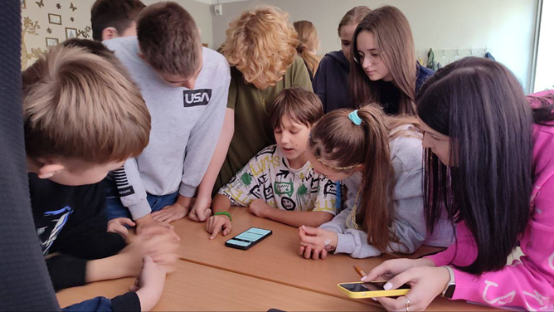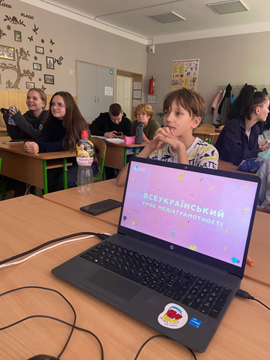
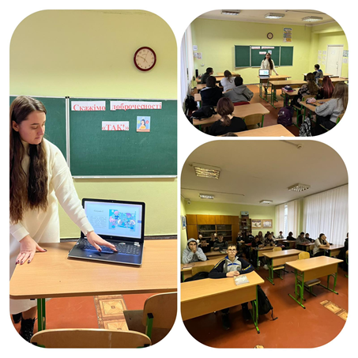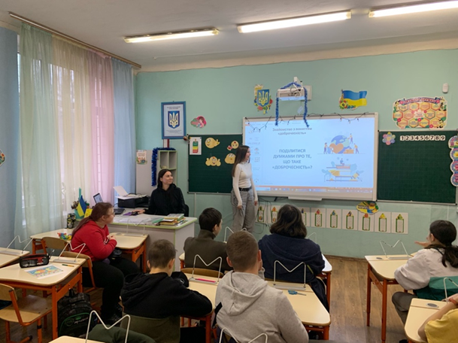

Вчителі-предметники активно популяризують принципи академічної доброчесності та професійної етики, проводячи інформаційну роботу під час навчальних занять. Питання щодо виконання закону України «Про засади запобігання і протидії корупції» в організації освітнього процесу у школі та «Культура академічної доброчесності: проблеми та виклики для здобувачів». Дотримання академічної доброчесності було розглянуто на засіданнях шкільних методичних об’єднань та на нараді при директорі, що забезпечує узгодженість дій всього педагогічного колективу в цьому напрямі. Всі ці заходи сприяли формуванню доброчесного освітнього середовища, де чесність і повага до правил є пріоритетними

Стратегічна ціль: ЕФЕКТИВНИЙ ВНУТРІШНІЙ МОНІТОРИНГ
У закладі освіти визначено порядок проведення внутрішнього моніторингу для дослідження стану і результатів навчання здобувачів освіти та освітньої діяльності закладу освіти. Проведення внутрішнього моніторингу здійснюється відповідно типового Положення про внутрішній моніторинг. Систематично (згідно графіків) проводяться моніторинги результатів навчання здобувачів освіти з усіх навчальних предметів (курсів) освітніх галузей згідно плану роботи закладу освіти. За результатами моніторингів здійснюється аналіз результатів навчання здобувачів освіти, визначаються чинники впливу на отриманий результат, приймаються рішення щодо їх коригування. Ефективність застосованих заходів регулярно оцінюється на всіх рівнях управління освітніми процесами.
Критерії оцінювання, система оцінювання навчальних досягнень вдосконалюються, впроваджується елементи формувального оцінювання в 5-11 класах, враховується індивідуальний поступ учня, здобувачі знань залучаються до розроблення критеріїв, самооцінювання та взаємооцінювання.
Керівництво школи та педагоги регулярно з’ясовують актуальну інформацію про результати навчання кожного учня й відстежують їхній навчальний прогрес. Ця система добре розроблена з огляду на умови закладу освіти та потреби учнів: вона дозволяє подавати об’єктивну інформацію про результати та прогрес усіх груп учнів.
Педагоги застосовують формувальне оцінювання: систематично відстежують та відображають розвиток, процеси навчання і результати навчання кожного учня, регулярно надають учням ефективний зворотний зв’язок щодо їхньої роботи. Для подальшого прогресу в навчанні учням пропонують види роботи, які відповідають очікуваному розвитку учнів у майбутньому. Педагоги спрямовують учнів до того, щоб вони визначали собі освітні цілі, формулювали очікування від власної роботи, у взаємозв’язку з цими цілями та очікуваннями здійснювали самооцінювання та взаємне оцінювання результатів навчання.
Стратегічна ціль: ВІДПОВІДАЛЬНЕ СТАВЛЕННЯ ДО НАВЧАННЯ
Заклад освіти сприяє формуванню у здобувачів освіти відповідального ставлення до навчання: діє учнівське самоврядування. Учителі дають учням доручення, іноді делегують повноваження. Здійснюється профорієнтаційна робота.
Під час навчання учні мають можливість вибору (рівня навчальних завдань, напрямів навчальної діяльності тощо). Учні отримують необхідну підтримку та допомогу в навчальній діяльності в різних формах (консультації, індивідуальні завдання, допомога у підготовці до участі в учнівських олімпіадах, науково-дослідницькій діяльності тощо).
Учні відповідально ставляться до процесу навчання, отриманих доручень,
обов’язків у закладі освіти. Педагоги організовують само- та взаємооцінювання учнів, залучають їх до рефлексивної діяльності, починаючи з початкової школи. Учні володіють прийомами само- та взаємооцінювання.
В рамках тематичного тижня «Нація нескорених: від козацтва до сьогодення» учні 6-Б разом із вчителькою історії та правознавства Норкою О.Ю. готували навчальні проєкти, досліджуючи історію боротьби та відстоювання незалежності.

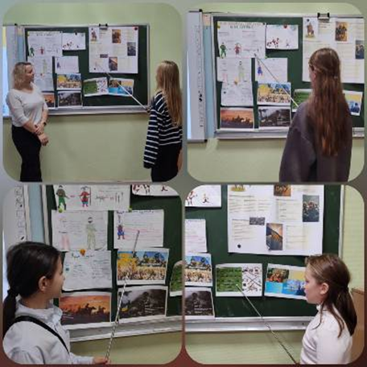

На уроках історії Норки О.Ю., учні 11 класу вдосконалюють навички роботи в групах, виконують завдання на пошук відповідності між іменами історичних постатей, описом їхньої діяльності та портретами. Подібні вправи допомагають закріпити набуті знання шкільної програми та підготуватись до НМТ.
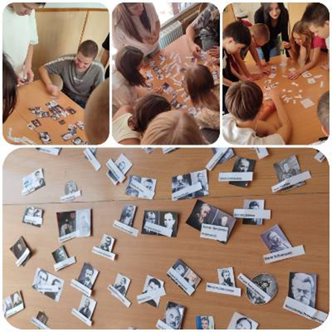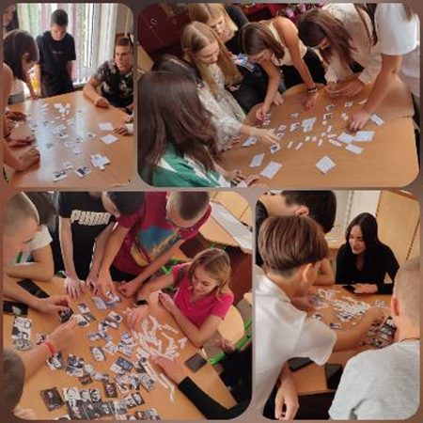

Робота в групах в 11 класі над дослідженням різних країн, підготовка презентації про культурні, економічні та їх екологічні особливості. Обов’язкова рефлексія на завершення уроку, де учні діляться враженнями та новими знаннями.
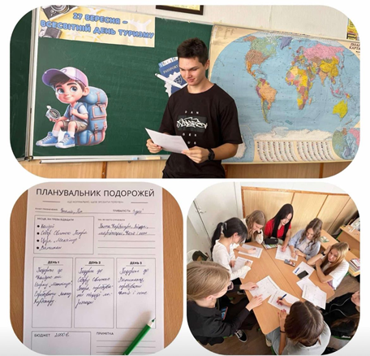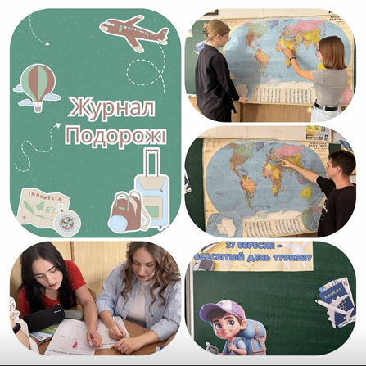

У грудні для учнів 8 класу було проведено бінарний урок вчителькою географії Слободенюк К.Ю. та вчителької української мови та літератури Олійник А.В. Бінарний урок географії та української літератури — це інтегрований навчальний захід, який поєднує в собі елементи обох предметів, дозволяючи учням досліджувати взаємозв'язки між географічними особливостями України та її літературною спадщиною. На цьому уроці учні ознайомилися з географічними регіонами України, їх природними ресурсами, культурними особливостями, а також вивчили твори українських письменників.
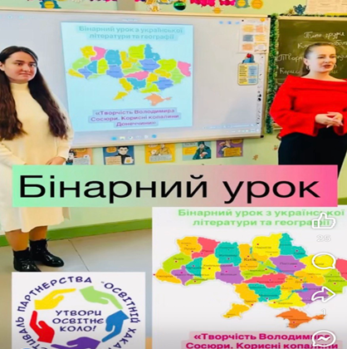

Навчання завжди в радість. Чудова погода, невимушена атмосфера, зручний спосіб сприйняття матеріалу, продуманий та обраний формат відповідно до теми,... Так розпочала проводити уроки української мови в 9-А класі Марина Анаталіївна. "Уроки серед природи - це подорожі до джерел живої думки, під час яких учні самостійно читають сторінки найчудеснішої в світі книги - книги природи", - писав В.О. Сухомлинський.
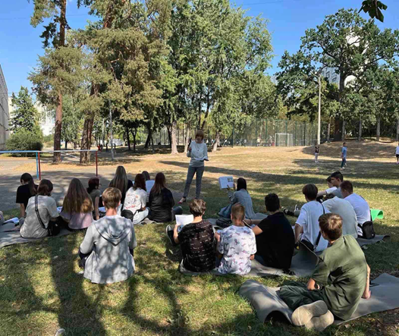
Вчителі нашої школи впроваджують нестандартні форми навчання з реалізації міжпредметних зв’язків. За час навчання було проведено такі бінарні уроки:
Українська мова + біологія (Підгора Марина Анатоліївна та Терещенко Наталія Іванівна)
Українська мова + англійська мова (Василенко Людмила Петрівна та Нагорна Ельвіра Іванівна)
Українська мова + математика (Любчик Наталія Юріївна та Лопачук Галина Василівна)
Українська література + географія (Олійник Анастасія Володимирівна та Слободенюк Карина Юріївна)
Українська мова + економіка (Підгора Марина Анатоліївна та Клічук Юліяна Геогріївна)
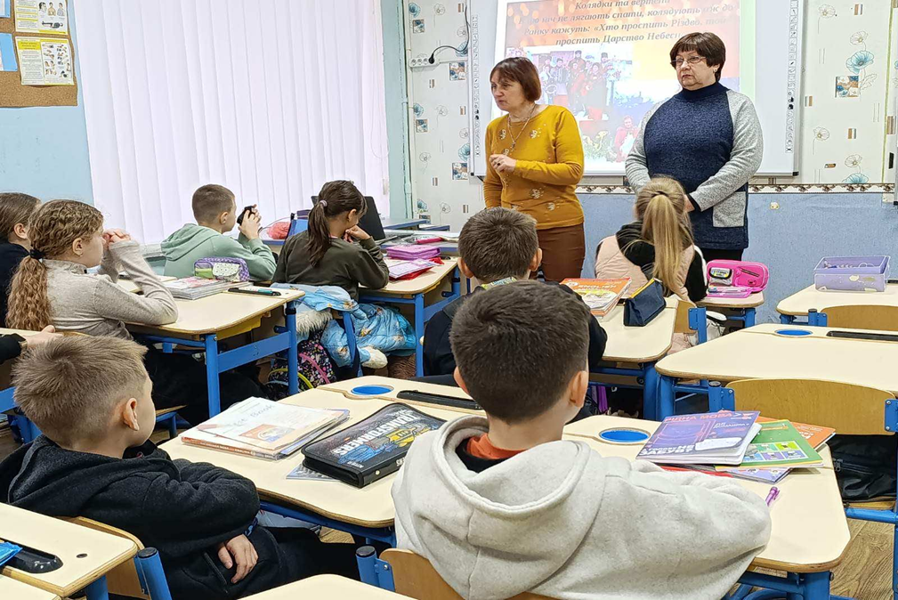

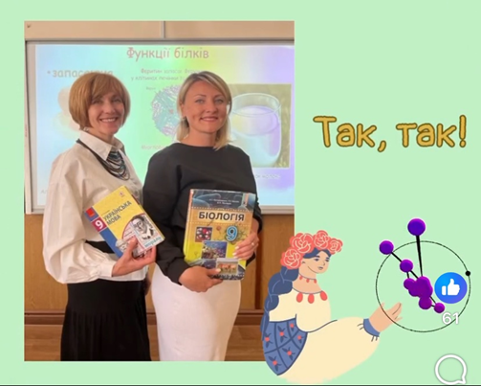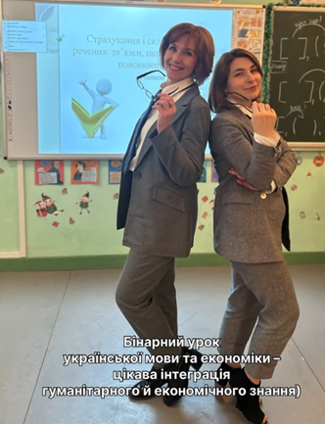
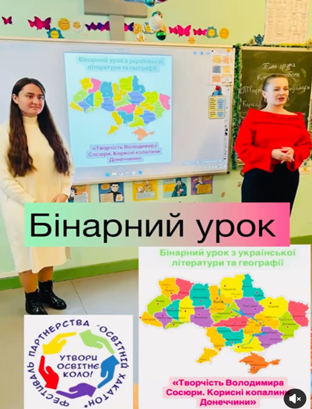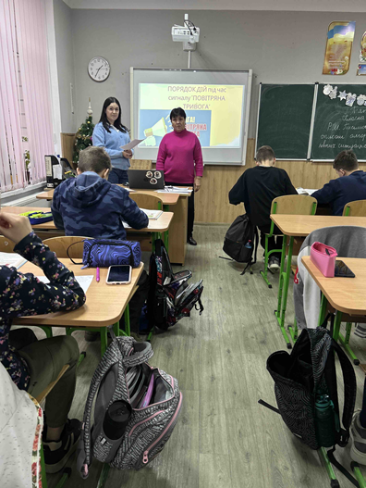

Стратегічна ціль: Створення виховного середовища для індивідуального розвитку здобувачів освіти
Відповідно до статті 15 Закону України «Про повну загальну середню освіту» від 16.01.2020 № 463-ІХ у закладах освіти виховний процес є невід'ємною складовою освітнього процесу і має ґрунтуватися на загальнолюдських, культурних цінностях Українського народу, цінностях громадянського (вільного демократичного) суспільства, принципах верховенства права, дотримання прав і свобод людини громадянина тощо.
Повномасштабна війна з Росією змінили наше звичне життя. Тому, зараз завдання вчителя – не просто навчити, дати знання з певного предмета, забезпечити виконання навчальної програми, а заспокоїти, порадити, дати життєві орієнтири. Виховання – це наскрізний процес, який формує цінності, здатність справлятися з невизначеністю та складністю, уміння вчитися, підтримувати фізичне та емоційне благополуччя, співпереживати і дипломатично вирішувати конфлікти.
Враховуючи нові суспільно-політичні реалії в Україні після Революції гідності, обставини, пов’язані з російською агресією та вторгненням на територію нашої країни, усе більшої актуальності набуває виховання в молодого покоління почуття патріотизму, відданості загальнодержавній справі зміцнення країни, активної громадянської позиції.
Організація освітнього процесу в умовах воєнного стану потребувала іншого змісту та підходів до проведення виховної роботи. Основним цільовим напрямом було забезпечення безпекової складової здоров’я особистості, забезпечення її фізичного, психічного, соціального і духовного благополуччя.
Ми повинні розуміти важливість того, що педагоги та заклад освіти є для дитини осередком становлення громадянина-патріота України, готового брати на себе відповідальність самовіддано розбудовувати країну як суверенну, незалежну, демократичну, правову, соціальну державу, забезпечувати її національну безпеку, сприяти єдності української політичної нації та встановленню громадянського миру й злагоди в суспільстві.
Система виховної роботи закладу заснована на ідеї педагогіки життєтворчості, сприяє становленню і розвитку особистості школяра, створенню ситуації успіху та самореалізації дитини. У закладі створено громадсько-освітній простір виховання дітей: виховання в атмосфері добра і творчості, взаємодопомоги і взаємоповаги, що дає суспільству модель ціннісних відносин.
Особливо важливим стало, продовжити формувати громадянина-патріота України, підготовленого до життя, з високою національною свідомістю, який здатний побудувати суспільство. У сучасних умовах патріотичне виховання молодого покоління набуває особливої актуальності, тому патріотичне виховання та громадянська освіта є важливими складовими загального виховного процесу.
На сучасному етапі розвитку України, коли існує пряма загроза денаціоналізації, втрати державної незалежності та потрапляння у сферу впливу іншої держави, виникає нагальна необхідність переосмислення зробленого і здійснення системних заходів, спрямованих на посилення патріотичного виховання молоді – формування нового українця, що діє на основі національних та європейських цінностей:
- повага до національних символів (Герба, Прапора, Гімну України);
- участь у громадсько-політичному житті країни;
- повага до прав людини;
- верховенство права;
- толерантне ставлення до цінностей і переконань представників іншої культури, а також до регіональних та національно-мовних особливостей;
- рівність усіх перед законом;
- готовність захищати суверенітет і територіальну цілісність України.
Засадами державної політики у сфері освіти та принципами освітньої діяльності є: єдність навчання, виховання та розвитку (ст. 6 Закону України «Про освіту»). Виховання органічно поєднане з процесом навчання дітей, опанування основами наук, багатством національної і світової культури. У Новій українській школі виховний процес є невід’ємною складовою освітнього процесу у закладах освіти (ст. 15 Закону України «Про повну загальну освіту». Режим доступу: https://zakon.rada.gov.ua/laws/show/463- 20#Text) і має ґрунтуватися на загальнолюдських цінностях, культурних цінностях Українського народу, цінностях громадянського (вільного демократичного) суспільства, принципах верховенства права, дотримання прав і свобод людини і громадянина, принципах, визначених Законом України «Про освіту", та спрямовуватися на формування:
- відповідальних та чесних громадян, які здатні до свідомого суспільного вибору та спрямування своєї діяльності на користь іншим людям і суспільству;
- поваги до гідності, прав, свобод, законних інтересів людини і громадянина;
- нетерпимості до приниження честі та гідності людини, фізичного або психологічного насильства, а також до дискримінації за будь-якою ознакою;
- патріотизму, поваги до державної мови та державних символів України, поваги та дбайливого ставлення до національних, історичних, культурних цінностей, нематеріальної культурної спадщини Українського народу, усвідомленого обов’язку захищати у разі потреби суверенітет і територіальну цілісність України;
- усвідомленої потреби в дотриманні Конституції та законів України, нетерпимості до їх порушення, проявів корупції та порушень академічної доброчесності;
- громадянської культури та культури демократії; культури та навичок здорового способу життя, екологічної культури і дбайливого ставлення до довкілля;
- прагнення до утвердження довіри, взаєморозуміння, миру, злагоди між усіма народами, етнічними, національними, релігійними групами;
- почуттів доброти, милосердя, толерантності, турботи, справедливості, шанобливого ставлення до сім’ї, відповідальності за свої дії;
- культури свободи та самодисципліни, відповідальності за своє життя, сміливості та реалізації творчого потенціалу як невід’ємних складників становлення особистості.
Єдність навчання, виховання і розвитку учнів забезпечується спільними зусиллями всіх учасників освітнього процесу. Характер виховання повинен передбачати глибоке розуміння вихователем природи вихованців, їх індивідуальних рис і можливостей, поваги до особистості дитини, постійно дбати про її гармонійний розвиток, встановлення взаємин співробітництва у навчально-виховному процесі. Успіх виховного процесу залежить від відносин між вчителем і учнем, які повинні будуватися на основі співдружності, співробітництва і ділового партнерства. Педагогічні працівники зобов’язані:
- поважати гідність, права, свободи і законні інтереси всіх учасників освітнього процесу;
- настановленням і особистим прикладом утверджувати повагу до суспільної моралі та суспільних цінностей, зокрема правди, справедливості, патріотизму, гуманізму, толерантності, працелюбства;
- захищати здобувачів освіти під час освітнього процесу від будь-яких форм фізичного та психічного насильства, приниження честі та гідності, дискримінації за будь-якою ознакою, пропаганди та агітації, що завдають шкоди здоров’ю здобувача освіти, запобігати вживанню ними та іншими особами на території закладів освіти алкогольних напоїв, наркотичних засобів, іншим шкідливим звичкам тощо ( ст.54 Закону «Про освіту»).
Згідно з річним планом роботи закладу освіти педагогічний колектив у 2024-2025 навчальному році створював сприятливі умови поліпшення рівня виховного процесу, працював над впровадженням проблеми «Формування компетентної особистості в умовах сучасної школи через вивчення системи духовно-моральних та культурних цінностей українського народу».
Виховна робота з учнями була проведена за такими орієнтирами:
- фізичне здоров’я дитини – здоров’я нації;
- виховання та розвиток особистості дитини;
- громадянське виховання;
- родинно-сімейне виховання;
- трудове виховання;
- художньо-естетичне виховання;
- морально-правове виховання;
- екологічне виховання;
- формування здорового способу життя;
- превентивне виховання.
Пріоритетними напрямками виховної роботи були національно-патріотичне виховання та духовний розвиток дитини.
Проблеми, над вирішенням яких працює педагогічний колектив закладу освіти:
- формування здоров'язбережувальної компетентності учнів;
- розвиток дієвого учнівського самоврядування;
- впровадження кращого педагогічного досвіду;
- використанням інноваційних технологій в організації виховного процесу;
- стимулювання лідерства поряд із формуванням умінь колективної праці;
- створення ситуації успіху;
- реалізація проектів різних рівнів;
- поліпшення матеріально-технічної бази для реалізації виховних завдань.
Для узагальнення різних видів контролю за станом виховної роботи використовуються такі форми: накази, індивідуальні бесіди, винесення відповідних питань на нараду при директорові, на засідання педагогічної ради, методичного об'єднання та наради класних керівників. Питання виховної діяльності заслуховувалися на засіданнях педагогічної ради.
Підвищення професійного, методичного рівня класних керівників здійснювалося через різні форми методичної роботи, зокрема в межах роботи кафедри класних керівників . Методичне об’єднання працює над проблемною темою «Формування компетентної особистості в умовах сучасної школи через вивчення системи духовно – моральних цінностей українського народу».
Робота методичного об’єднання включає в себе питання організації освітнього процесу, практичні заняття, ознайомлення з нормативними документами, взаємовідвідування виховних заходів
Діяльність методоб’єднання класних керівників 1-11 класів була спрямована на реалізацію головної мети: створення шкільного соціально-культурного освітнього середовища, яке сприяє розвитку інтелектуальних здібностей, зміцненню фізичного та духовного здоров’я, формуванню навичок здорового способу життя у вихованців.
Класні керівники працювали за індивідуальними планами, змістовна наповнюваність яких відповідала віковим особливостям учнів і булла спрямована на виховання у них ціннісного ставлення до себе, родини, людей, до праці, до природи, до культури і мистецтва, ставлення до держави.
Педагогічний колектив в своїй діяльності керувався Основними орієнтирами учнів в закладі освіти, які включають залучення школярів до різних форм творчої та суспільно-корисної діяльності, зокрема: пізнавальної, оздоровчої, трудової, художньо-естетичної, спортивної, пропагандистської, ігрової, культурної, екологічної, що організовуються у позакласний час.
Здійснюється моніторингова діяльність за такими напрямами:
- відвідування учнями закладу освіти;
- участь учнів у загальношкільних заходах;
- рівень вихованості учнів, які належать до «групи ризику»;
- соціальний паспорт закладу освіти;
- діяльність класних керівників;
- стан здоров'я учнів за медичними картами;
- рівень фізичної підготовки учнів;
- реалізація заходів, спрямованих на збереження здоров'я школярів;
- стан психічного здоров'я та розвитку можливостей кожної дитини;
- виявлення учнями турботи про своє здоров'я;
- ефективність організації виховних заходів;
- реалізація заходів, спрямованих на формування системи цінностей.
Виховна діяльність проводилася за основними напрямками у вихованні підростаючого покоління:
- ціннісне ставлення до суспільства і держави
- ціннісне ставлення до праці
- ціннісне ставлення до природи
- ціннісне ставлення до мистецтва
- ціннісне ставлення до людей
- ціннісне ставлення до себе
В основу організації системи виховної роботи навчального закладу покладено Програму «Основні орієнтири виховання учнів 1-11 класів», Концепцію національно-патріотичного виховання учнівської молоді, взаємодію МАН, широкої мережі гуртків, факультативів, спортивних секцій, учнівського самоврядування. Серед проведених традиційних заходів в закладі освіти є:
День знань, Міжнародний день грамотності, День фізичної культури і спорту в рамках якого проведено лінійку до відкриття Олімпійського тижня, Олімпійські уроки, виставку малюнків та флешмоб , флешмоб «Голуб миру» до Міжнародного дня Миру, День людей похилого віку , загальношкільні заходи до Дня працівників освіти, Спартакіада до Дня працівників освіти , ІІІ Міжнародний урок доброти про відповідальне та гуманне ставлення до тварин, уроки звитяги до Дня Захисника України, привітання воїнів АТО, виставка малюнків, урочистий захід посвяти у гімназисти учнів 5 класу , участь у проєкті «Поділля мрій» акція «Тепло дитячих сердець українським героям», виготовлення оберегів, виставка квіткових та овочевих композицій «Дари щедрої осені», літературно-музична композиція до Дня української писемності та мови, написання Всеукраїнського диктанту національної єдності , Всеукраїнський конкурс творчості дітей та учнівської молоді «За нашу свободу», виховний захід до Дня Гідності і Свободи, заходи в рамках акції «16 днів проти насилля», уроки пам’яті до Дня пам’яті жертв Голодомору, акція «Запали свічу» , Андріївські вечорниці , урочистий захід до Дня збройних сил України , загальношкільне свято до дня Святого Миколая, флешмоб до Дня української хустки , благодійні ярмарки солодкої випічки на допомогу ЗСУ, Різдвяний проєкт «Коляда іде по світу» , загальношкільний захід «Україна колядує» до відзначення свята Водохреща , День Соборності України , Лінійка до Дня пам’яті героїв Крут,день безпеки в Інтернеті , День вшанування учасників бойових дій на території інших держав , Захід до Дня Героїв Небесної Сотні, Міжнародний день рідної мови, написання Всеукраїнського радіодиктанту національної єдності, День учнівського самоврядування до відзначення Міжнародного жіночого дня , Шевченківські читання до 211-ї річниці від дня народженням Т.Г. Шевченка , виставка конкурс декоративно-ужиткового образотворчого мистецтва «Знай і люби свій край , Заходи до Тижня знань з безпеки життєдіяльності дитини та Дня цивільного захисту , захід до Міжнародного Дня пам’яті Чорнобиля, покладання квітів до братської могили та обеліска Слави до Дня пам’яті та примирення , захід до Дня вишиванки, Дня Матері та Дня сім’ї, захід «Дитинство має право на життя» до Міжнародного дня захисту дітей , свято Останнього Дзвоника , урочисте вручення свідоцтв про базову загальну середню освіту учням 9 класів, урочисте вручення свідоцтв про повну загальну середню освіту учням 11 класу.
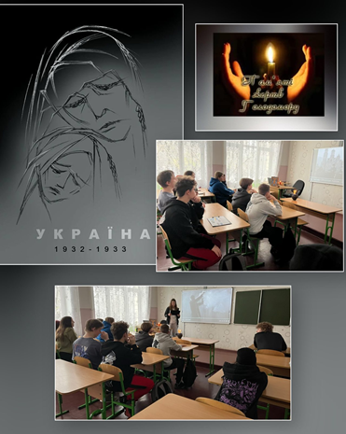

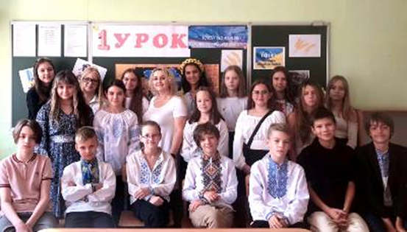

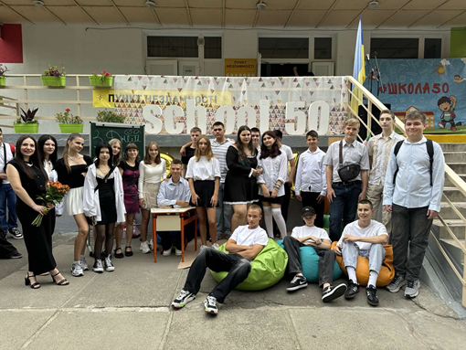

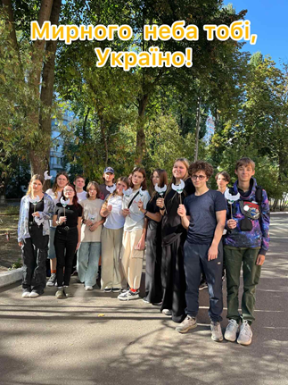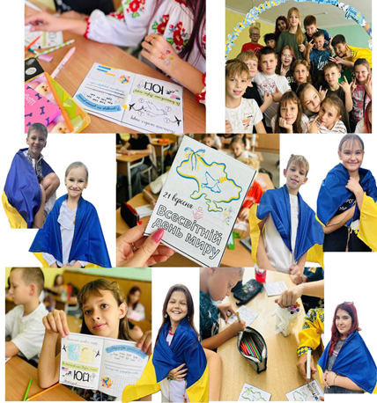

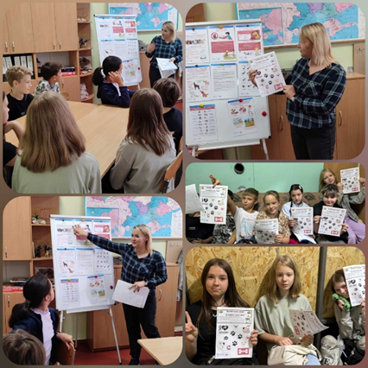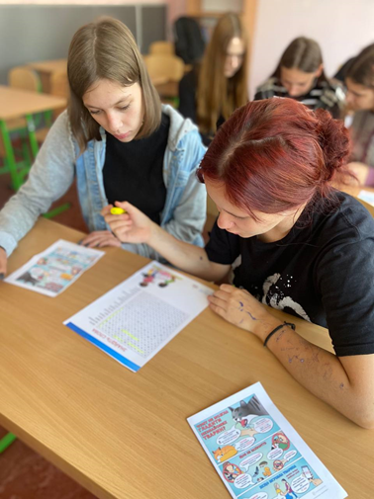
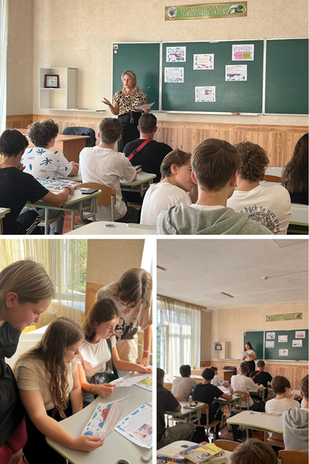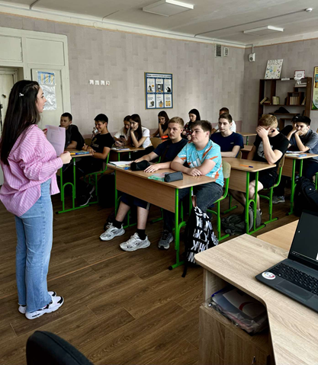
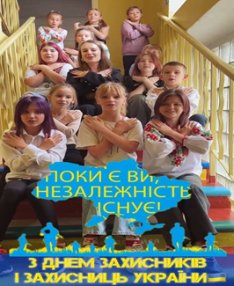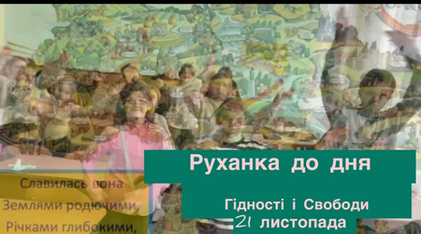

Уся робота колективу закладу спрямована на виховання шанобливого ставлення до державних святинь, української мови і культури, історії. З цією метою налагоджено використання державної символіки України, проведено ряд виховних заходів, що сприяли формуванню почуття патріотизму в школярів.
Актуальною була систематична й послідовна педагогізація батьківської громадськості, оскільки члени сім’ї – це перші вихователі дитини. У освітньому процесі необхідно враховувати, що вплив сім’ї на підростаючу особистість залежить від багатьох факторів, а саме: склад сім’ї (повна – неповна, наявність членів старшого покоління); побутові умови; морально-психологічний клімат; соціальна орієнтація; загальна культура; забезпечення єдності вимог до дитини усіх членів сім’ї; характер спілкування батьків із дитиною; єдність сімейних інтересів; внутрішньо переміщені особи.
Цілеспрямована робота проводилася у двох напрямах: педагогічна просвіта батьків з використанням сучасних форм і методів та активне залучення їх до виховної роботи; підготовка підростаючого покоління до дорослого, сімейного життя. В виховних планах класних керівників заплановані заходи спрямовані на запобігання жорстокості та насиллю в дитячому середовищі: індивідуальні бесіди з учнями, батьками, «Твої права і обов’язки – азбука громадянина», консультації класного керівника «Рекомендації щодо психолого-педагогічної взаємодії з учнями», індивідуальне спілкування «Як поводитися в конфліктних ситуаціях», «Поведінка в екстремальних ситуаціях», «Єдині вимоги сім’ї і школи. Жорстоке поводження з дітьми», виховна година «Насильство поруч та як його уникнути», індивідуальні бесіди щодо атмосфери в сім’ї, батьківські лекторії «Як уникнути конфліктів між батьками і дітьми», тематичні виховні години «Вчинок і мораль», «Щире спілкування і довіра», «Людські чесноти», виховна година «Насильство поруч та як його уникнути».
Дітям надано інформацію щодо консультацій, які здійснює Національна дитяча «гаряча лінія» за безкоштовним номером 0-800-500-225 та коротким безкоштовним номером для абонентів КиївСтар та Лайфселл – 116 111.
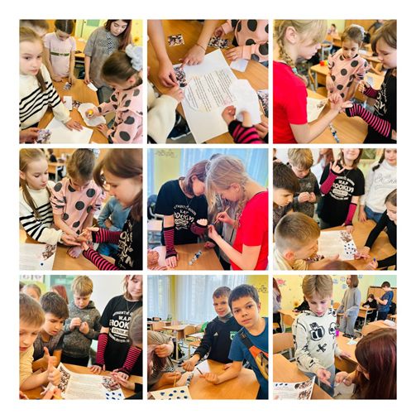
Важливим аргументом самоорганізації дитини є учнівське самоврядування, яке направляє до пошуку шляхів, оцінок, позицій життєвої активності. Виходячи з таких позицій, у ліцеї створено демократичну модель учнівського самоврядування. Його діяльність здійснюється за чітко складеними планами, засідань учнівської ради та кожного міністерства та комісій згідно графіка двічі на тиждень. Роботу учнівського самоврядування координує педагог-організатор.
Діяльність учнівського самоврядування в 2024-2025 н. р. була спрямована на виконання основних завдань сучасної освіти, що зумовлені пріоритетними напрямами реформування школи, визначеними Державною національною програмою «Освіта («Україна ХХІ століття»), Концепцією національно-патріотичного виховання учнівської молоді, Концепцією розвитку загальної середньої освіти, програмою «Основні орієнтири виховання учнів 1-11 класів».
Пріоритетними напрямками діяльності учнівського парламенту були: використання потенціалу краєзнавчої роботи щодо патріотичного виховання учнів ліцею; виховання в учнів громадянських якостей; профілактика й попередження шкідливих звичок та правопорушень серед учнів; формування
соціальної компетентності (відповідальної, вольової поведінки; значення особистості (у шкільному та громадському житті); підвищення ефективності профорієнтаційної роботи через інтеграцію діяльності всіх ланок: навчальної, позакласної та позашкільної роботи, співпраці з батьками, міським центром зайнятості, дитячими та громадськими організаціями, підприємствами громади; вдосконалення методів роботи з активами класів та надання методичної допомоги, передача досвіду організаторської роботи; формування системи життєвих цінностей, створення умов для ефективного формування моральної культури учнів; використання засобів ІКТ.
Представники учнівського самоврядування були активними учасниками
всіх загальношкільних заходів. Члени учнівського самоврядування працювали згідно Статуту, виконували свої обов’язки відповідно до приналежності до тієї чи іншої комісії чи міністерства.
Виходячи із вище сказаного, вважати виховну роботу у 2024-2025 навчальному році такою, що відповідає плану та реалізації концепції національної школи в педагогічному процесі.
З огляду на ці обставини національно-патріотичне виховання є пріоритетним напрямком у роботі педагогів. Метою національно-патріотичного виховання є сприяння вихованню у молодого покоління почуття патріотизму, формування особистості на засадах духовності, моральності, толерантності, забезпечення створення умов для інтелектуального, культурного та фізичного розвитку, реалізації науково-технічного та творчого потенціалу молодих громадян
Формування громадянина-патріота України, підготовленого до життя, з високою національною свідомістю, виховання громадян, які здатні побудувати громадянське суспільство, в основу якого були б закладені та постійно втілювалися демократія, толерантність та повага до прав людини, набуває сьогодні особливого значення.
Виходячи з цього, основна ідея полягає у мотивації громадянської активності молодого покоління. Найкращою мотивацією до суспільної праці є почуття гордості за свою державу, співпереживання за минуле, співпричетність до творення її сьогодення та майбуття.
Збереження історико-культурних традицій народу, знання героїчного минулого – це основа патріотичного виховання учнівської молоді. Зберігаючи пам'ять про трагічні події своєї країни, людина не допустить, щоб історія повторилась. На сучасному етапі маємо виховати у молоді пріоритет загальнолюдських цінностей у духовному розвитку особистості на національному підґрунті, допомогти оволодіти теоретичним характером знань та переконань в усіх галузях науки, моралі, мистецтва, релігії, усвідомлено вибирати свої соціальні переконання.
Педагогічний колектив закладу освіти застосовує різноманітні підходи до виховання учня як особистості, комплексно поєднуючи всі форми виховання у систему для забезпечення досягнення кінцевої мети – конкурентоспроможного випускника та свідомого громадянина.

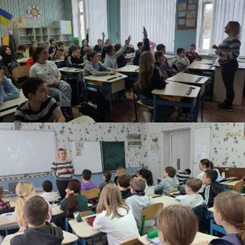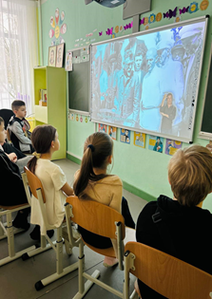

Отже, вся наша робота спрямована на виховання молодої людини, яка б уміла вчитися, жити, працювати, була соціально зрілою, а головне – патріотом своєї держави.

РОЗДІЛ ІІІ. ОЦІНКА ПЕДАГОГІЧНОЇ ДІЯЛЬНОСТІ ПЕДАГОГІЧНИХ ПРАЦІВНИКІВ
Стратегічна ціль: ЗАБЕЗПЕЧЕННЯ ВИКОНАННЯ ДЕРЖАВНИХ СТАНДАРТІВ – ЯКІСТЬ ОСВІТИ. ЗАДОВОЛЕННЯ ОСВІТНІХ ПОТРЕБ
Головне завдання вчителя – забезпечити рівень навчальних досягнень і розвитку компетентностей на рівні Державних стандартів, безумовне виконання навчальних програм та планів. Основними умовами успішного досягнення базової компетентності учнями закладу освіти ми вважаємо:
Підвищення ефективності уроку як основної можливості діалогу учня та вчителя;
Розвиток системи позаурочних форм освітньої діяльності, зорієнтованих на пошуковий, дослідницький, проблемний характер засвоєння змісту освіти;
Ріст професійної майстерності педагогічних кадрів;
Орієнтацію педагогів на особисті досягнення учнів в освітній взаємодії;
Забезпечення принципів відкритості й комфортності освіти в усіх її аспектах;
Комплексний супровід педагогами освітнього та професійного вибору здобувачів освіти.
Вчителі самостійно розробляють календарно-тематичні плани відповідно до Державних стандартів загальної середньої освіти, навчальної програми (зокрема розробленої на основі модельної), освітньої програми закладу, враховуючи особливості класів, їх профільність, спеціалізацію тощо. За підсумками навчального року вчителі самостійно або спільно з колегами на засіданнях методичних об’єднань аналізують результативність календарно-тематичного планування, вносять необхідні корективи. У змісті календарно-тематичного планування визначено організаційні форми проведення навчальних занять, види робіт, спрямовані на оволодіння учнями ключовими компетентностями. Учителі самостійно визначають обсяг годин на вивчення навчальної теми, можуть змінювати послідовність вивчення тем у календарно-тематичному плані.
Вчителі використовують види, форми і методи роботи, спрямовані на оволодіння учнями ключовими компетентностями. Використовуються інші організаційні форми роботи, крім класно-урочної. З-поміж навчальних завдань, які пропонуються учням, переважають творчі, проблемні, пошукові, дослідницькі, спрямовані на застосування знань у практичній діяльності.
У змісті домашніх завдань переважають завдання творчого, прикладного, проблемного і пошукового спрямування. Вчителі надають підтримку учням, які потребують індивідуальної освітньої траєкторії. Разом з учнем, батьками вони розробляють індивідуальний план (індивідуальний графік), індивідуальну програму розвитку діяльності для учнів, у якому передбачено консультування, індивідуальну підтримку учнів, визначення часових меж опанування навчального матеріалу, терміни та вимоги до оцінювання. Під час реалізації індивідуальної освітньої траєкторії відстежується індивідуальний прогрес дитини. Для реалізації індивідуальної освітньої траєкторії використовуються також технології дистанційного і змішаного навчання. Відбувається відстеження результативності такої роботи.
Вчителі розробляють та використовують інформаційні освітні ресурси під час проведення навчальних занять або обов’язкових видів роботи для учнів. З розроблених освітніх ресурсів учителі формують власне освітнє портфоліо. Вчителі розробляють або використовують електронні освітні ресурси з метою запровадження технологій дистанційного і змішаного навчання. Розроблені інформаційні ресурси розміщуються на сайті закладу освіти, власних професійних блогах, сайтах професійних спільнот, фахових виданнях.
Вчителі формують суспільні цінності через зміст навчального матеріалу
предметів (курсів). Під час проведення навчальних занять в учнів виховується почуття патріотизму, поваги до державної мови, законів України. Відбувається розвиток в учнів загальнолюдських цінностей, навичок співпраці та командної роботи. Особистим прикладом виховується в учнів толерантне ставлення та взаємоповага.
Вчителі володіють навичками використання комп’ютерних технологій в
освітньому процесі, використовують у своїй роботі інформаційно-комунікаційні технології, які сприяють оволодінню учнями ключовими компетентностями. Під час проведення навчальних занять використовуються
медіаресурси, можливості Інтернет-мережі.
Освітній процес в нашому навчальному закладі забезпечували 55 педагогічні працівники, з них :
5– мають педагогічне звання «учитель-методист»;
7 – педагогічне звання «старший учитель»;
13 – мають кваліфікаційну категорію «спеціаліст вищої категорії»;
15 – кваліфікаційну категорію «спеціаліст першої категорії»;
4– кваліфікаційну категорію «спеціаліст другої категорії»;
11 – кваліфікаційну категорію «спеціаліст»;

Протягом навчального року проводилась заходи по атестації педагогічних працівників згідно окремого плану: проатестовано 8 педагогів. З них:
- 8- атестовано як таких, що відповідають займаній посаді,
- 3- присвоєно кваліфікаційну категорію «спеціаліст другої категорії»,
- 1- присвоєно кваліфікаційну категорію «спеціаліст першої категорії»,
- 2 - присвоєно кваліфікаційну категорію «спеціаліст вищої категорії»,
- 1- підтверджено кваліфікаційну категорію «спеціаліст вищої категорії»,
З метою забезпечення трудової дисципліни, підвищення відповідальності працівників за виконання посадових обов’язків та дотримання Правил внутрішнього трудового розпорядку проведено аналіз дотримання вимог внутрішнього трудового розпорядку серед працівників закладу.
За результатами аналізу встановлено, що переважна більшість працівників дотримується трудової дисципліни, своєчасно розпочинає та завершує робочий день, виконує посадові обов’язки відповідно до контрактів та посадових інструкцій. Разом з тим, зафіксовано окремі випадки порушень, зокрема запізнення, несвоєчасне оформлення документації та недотримання регламентованого часу перебування на робочому місці.
В ході аналізу вивчено:
• Графік роботи працівників;
• Облік робочого часу та табелі відвідуваності;
• Виконання посадових інструкцій та робочих обов’язків.
Діаграма, яка показує рівень дотримання трудової дисципліни серед працівників. Більшість дотримується правил (85%), але є 15% випадків порушень.
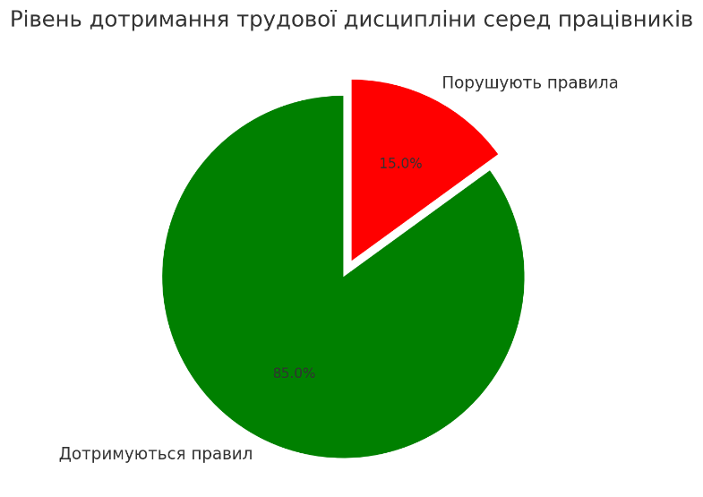
Ця діаграма відображає розподіл порушень трудової дисципліни. Найпоширенішим порушенням є запізнення (40 випадків), далі передчасне залишення робочого місця (25), несвоєчасне оформлення документації (20) та недотримання графіка роботи (15).
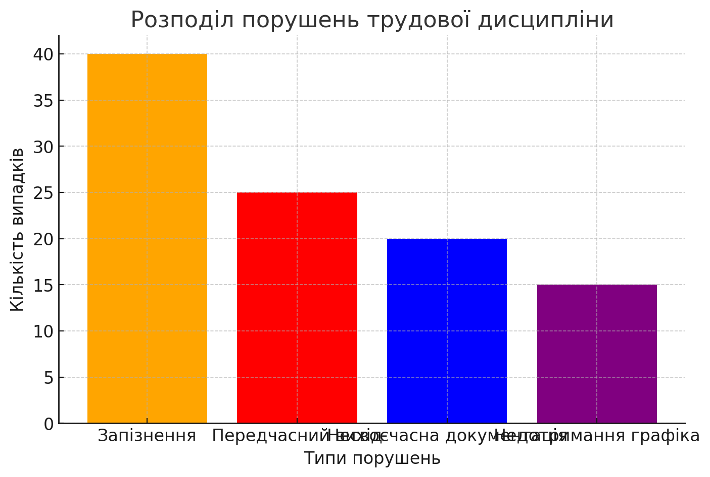
Ця діаграма порівнює кількість порушень трудової дисципліни за два періоди. Видно, що запізнення та передчасні виходи збільшилися у поточному періоді, тоді як несвоєчасне оформлення документації зменшилося. Недотримання графіка зросло, що свідчить про необхідність посилення контролю.
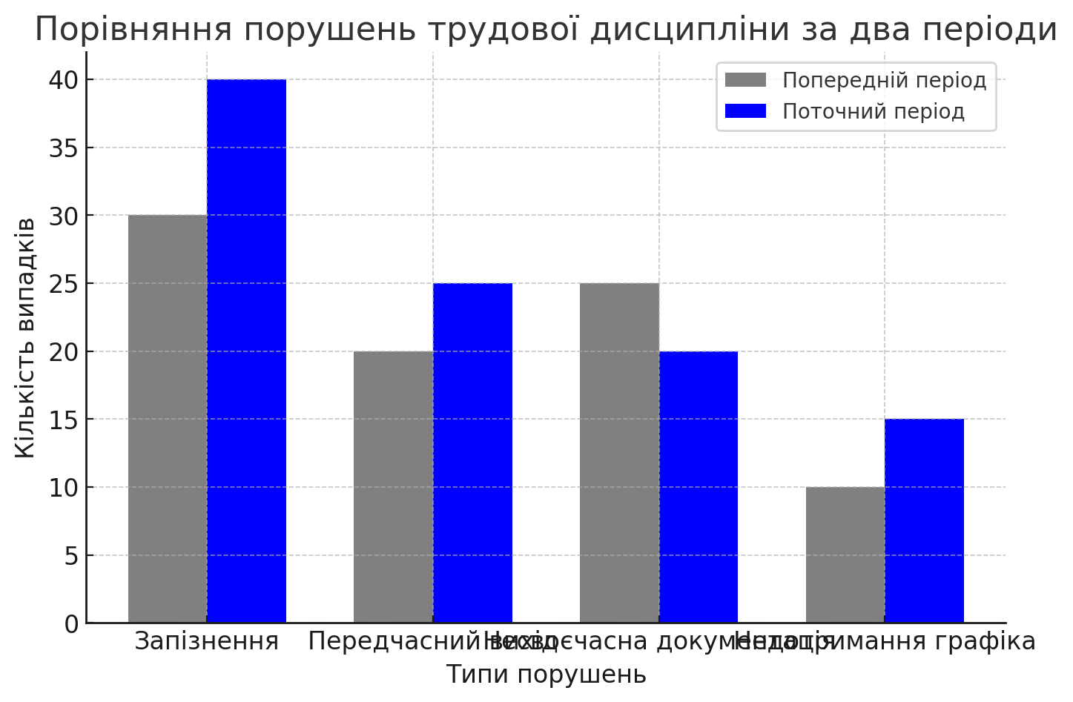
На основі проведеного аналізу дотримання правил внутрішнього трудового розпорядку та виявлених порушень пропонуються такі заходи для покращення ситуації:
1. Посилення контролю за дотриманням трудової дисципліни
• Запровадити більш жорсткий контроль за дотриманням графіка роботи, зокрема за фіксацією часу приходу та виходу працівників.
• Регулярно аналізувати табелі обліку робочого часу та виявляти повторювані випадки порушень.
• Встановити систему попереджень для тих, хто систематично порушує розпорядок.
2. Запобігання запізненням та передчасному залишенню робочого місця
• Провести роз’яснювальну бесіду з працівниками щодо важливості дотримання графіка роботи.
3. Покращення ведення документації
• Організувати навчання для працівників, щоб підвищити якість і своєчасність оформлення документації.
• Визначити відповідальних осіб, які будуть контролювати строки подачі важливих документів.
• Використовувати електронні засоби моніторингу виконання документації для спрощення контролю.
4. Поліпшення внутрішньої комунікації
• Організувати щомісячні зустрічі або збори для обговорення трудової дисципліни та шляхів її покращення.
5. Впровадження заходів щодо профілактики порушень
• У разі систематичних порушень розглядати питання про дисциплінарні заходи відповідно до законодавства.
• Забезпечити рівні умови праці для всіх працівників, щоб уникнути незадоволеності та сприяти підвищенню відповідальності.
Впровадження цих заходів дозволить підвищити ефективність роботи закладу, зменшити кількість порушень трудової дисципліни та покращити організацію робочого процесу.

Робота педагогічного колективу була спрямована на обґрунтування таких питань:
- Впровадження Нової української школи та підготовка до переходу в базову освіту.
- Здійснення імплементації Закону України «Про освіту» як ядра реформи в освіті.
- Особливості мотивації навчальної діяльності школярів різного віку.
- Методи мотивації і стимулювання діяльності учнів.
- Педагогічна творчість: її стимули і можливості.
Спрямування освітньої та методичної роботи школи на вивчення і творче впровадження педагогічної проблеми: «Нові професійні ролі і завдання сучасного вчителя при створенні умов для розвитку ключових компетентностей здобувачів освіти через розвиток навичок критичного мислення, креативності, комунікації та роботи в команді» при переході основної школи на концепцію «Нової української школи» і тому велика увага була приділена саме формам і методам роботи і дітьми в 5-7-х класах. Проведені психолого-педагогічні консиліуми, тренінги по формувальному та рівневому оцінюванні п’ятикласників. Всі заходи були направлені на вироблення навичок педагогів оцінювати на перспективу.
З цією метою розглядались особливості мотивації навчальної діяльності школярів та забезпечення якості освітнього процесу, формування ключових компетентностей, які сприяють всебічному розвитку особистості учнів для дотримання принципів «Нової української школи». Особлива увага направлена на посилення відповідальності кожного вчителя за якість освітнього процесу, об'єктивність оцінювання навчальних досягнень учнів, опрацювання критерії оцінювання освітніх та виховних процесів закладу задля формування внутрішньої системи забезпечення якості освіти. А саме:
- Забезпечення реалізації політики академічної доброчесності в освітній процес.
- Налагодження системи роз’яснювальної роботи з батьками щодо особливостей оцінювання результатів навчання та процесу їх досягнення.
- Продовження системної роботи колективу щодо забезпечення наступності в навчанні між початковою і базовою, базовою і старшою школою.
- Продовження системної роботи в інклюзивних класах із дітьми з особливими освітніми потребами на шляху до забезпечення рівного доступу до якісної освіти, забезпечити освітній простір вільний від дискримінації та насильства.
Протягом 2024-2025 навчального року адміністрація та колектив закладу приділяли значну увагу впровадженню концепції Нової української школи у 5-7-х класах та роботі за новим Державним стандартом базової загальної середньої освіти. Питання по вивченню компетентнісного підходу, вибору модельних програм щодо кожної освітньої галузі, вибору підручників, які відповідають цим модельним програмам обговорювались на педагогічних консиліумах.

Стратегічна ціль: МЕТОДИЧНА РОБОТА І КАДРОВЕ ЗАБЕЗПЕЧЕННЯ
Якість освітнього процесу закладу освіти, його результати значною мірою залежать від учителя, його теоретичної підготовки, педагогічної та методичної майстерності.
У школі функціонували методичні об’єднання:
Печура О.А., керівник методичного об’єднання учителів біології, хімії та економіки
Степанова О.А., керівник методичного об’єднання учителів математики, фізики та інформатики;
Любчик Н.Ю., керівник методичного об’єднання учителів української
мови та літератури та зарубіжної літератури;
Парамон І.Є., керівник методичного об’єднання учителів іноземних
мов;
Васенко Т.В., керівник методичного об'єднання учителів початкових
класів;
Василенко С.В. керівник методичного об'єднання учителів фізичної
культури та предмету «Захисту України»;
Бут Н.М., керівник методичного об'єднання учителів художньо-
технічних дисциплін;
Терещенко Н.І.., керівник методичного об’єднання вчителів-асистентів;
Олійник А.В., керівник методичного об’єднання вчителів НУШ;
Ляшенко В.В., керівник методичного об’єднання класних керівників;
Жебрівська Ю.Ю.,керівник методичного об’єднання корекційних педагогів;
Норка О.Ю. - керівник методичного об’єднання учителів історії та географії;

МО вчителі української мови та літератури,зарубіжної літератури в цьому навчальному році продовжували роботу над науково-методичною проблемою «Робота над розвитком творчих здібностей учнів, формування критичного мислення та культури мовлення через компетентнісний підхід у роботі вчителя». Під час засідань були опрацьовані наступні питання:
- форми і методи урочної та позаурочної роботи з мови та літератури, спрямовані на розвиток творчих здібностей учнів;
- сучасні технології та розширення дидактичних функцій уроку;
- використання групових технологій у формуванні комунікативних компетенцій старшокласників;
- впровадження інноваційних технологій на уроках зарубіжної літератури;
- диференційовані домашні й тестові завдання як засоби освіти та розвитку учнів;
- робота з обдарованими учнями.
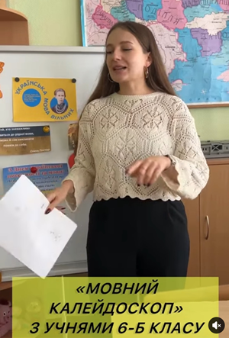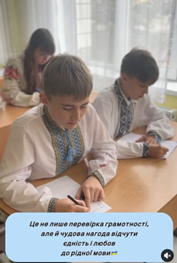

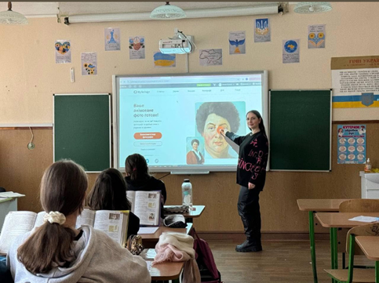
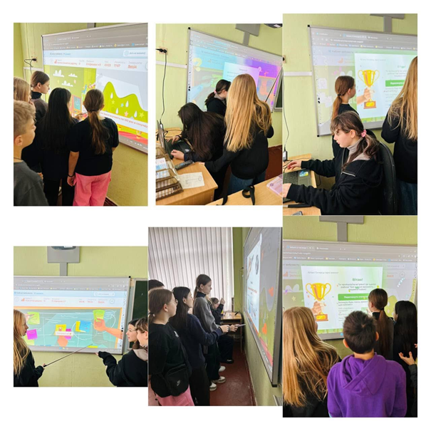
МО вчителів початкових класів працювали на проблемою «Нова початкова школа: на які моделі орієнтується Україна». Свою роботу спрямовували на:
- удосконалення уроку як основної форми навчально-виховної роботи;
- пошуки різноманітних форм і методів для розвитку пізнавальних потреб, здібностей, нахилів учнів;
- впровадження у практику сучасного педагогічного досвіду.

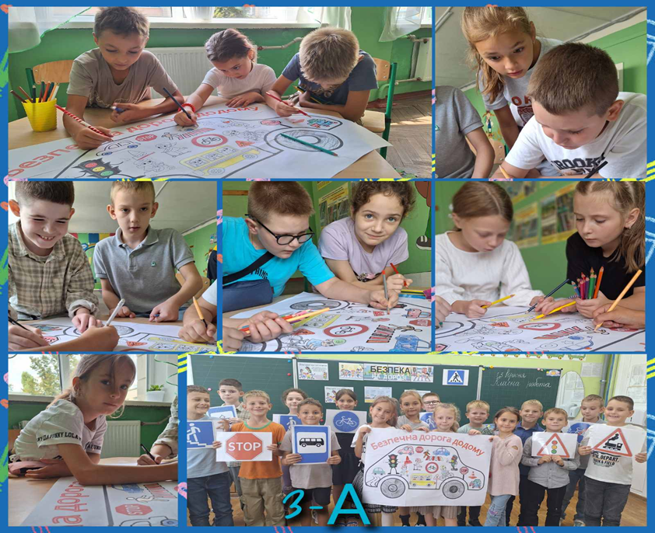

Вчителі іноземних мов працювали над методичною проблемою «Формування іншомовної комунікативної компетенціє, як інтерактивної мети навчання, включаючи мовну, соціокультурну, стратегічну та навчальну діяльності і передбачаючи виховання та розвиток школярів засобами іноземної мови та навички 4К». На засіданнях методичного об’єднання вивчалися:
- особливості викладання іноземних мов за новим Державним стандартом;
- ознайомлення з новими підручниками;
- шляхи реалізації наскрізних ліній;
- новинки науково-методичної, психологічної та педагогічної літератури;
- розвиток мотиваційної сфери учнів 9-х класів та адаптаційний період учнів 5-х класів;
- моніторинг успішності учнів;
- результативність позакласної роботи;
- робота з обдарованими учнями;
- впровадження проєктних технологій у процес навчання іноземних мов.
Систематично проводились засідання Школи педагогічного зростання «Методика формування іншомовної компетенції учнів в аудіюванні».
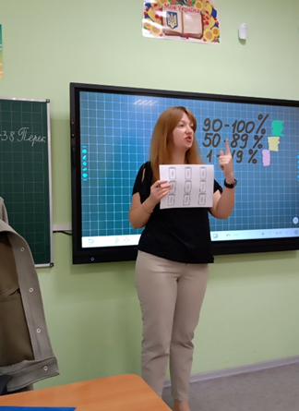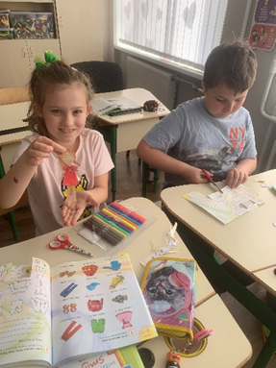

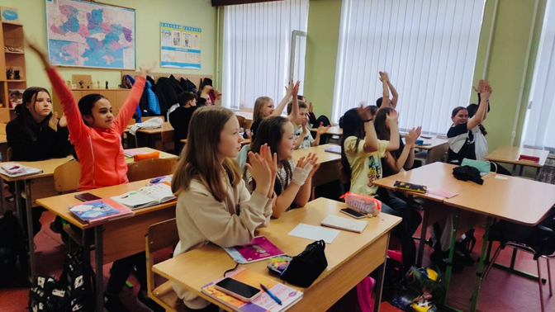

Методичне об’єднання асистентів вчителів продовжувало працювало над проблемою: «Соціально-педагогічний супровід та створення умов для розвитку ключових компетентностей здобувачів освіти з особливими освітніми потребами», в рамках якої проводились засідання команди супроводу дітей з ООП, зокрема розглянуто питання про стратегічні напрями підтримки дітей з ООП, про нові методи комунікації та співпраці вчителів, батьків та корекційних педагогів в умовах воєнного стану, про динаміку розвитку дитини, оформлення портфоліо учнів.
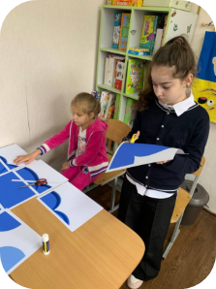
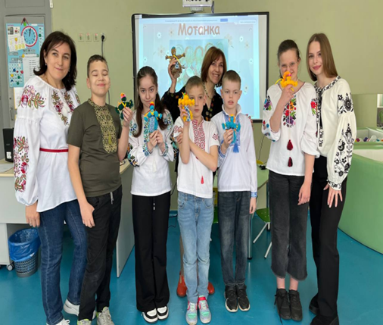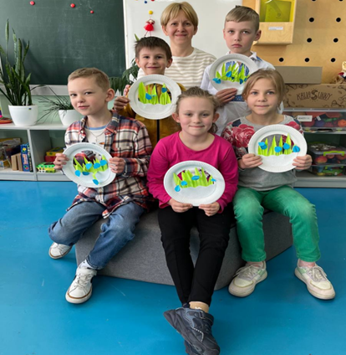

Методичне об’єднання учителів біології, хімії та економіки активно працювало над методичною проблемою: «Нові професійні ролі і завдання сучасного вчителя при створенні умов для розвитку ключових компетентностей здобувачів освіти через розвиток навичок критичного мислення, креативності, комунікації та роботи в команді». Учителі вивчали і будували для себе траєкторію:
- організація дистанційного навчання та роботи у період воєнного стану;
- навчальні програми на основі модельних для учнів 6 класів НУШ;
- особливості викладання в інклюзивних та спеціалізованих класах;
- про роботу з обдарованими дітьми;
- про виконання закону України «Про засади запобігання і протидії корупції» в організації освітнього процесу у школі;
- формування суспільних цінностей у здобувачів освіти під час освітнього процесу;
- реалізацію проєкту «Майстерня сталого розвитку 2025».

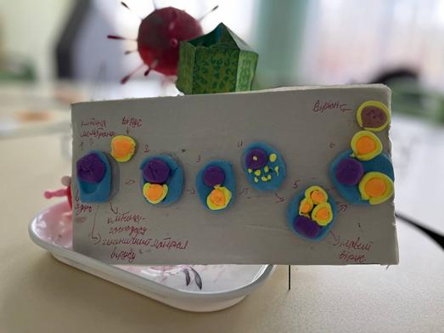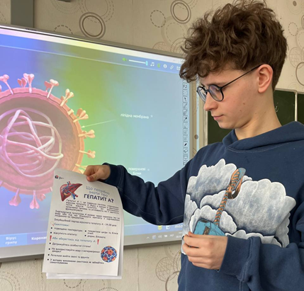
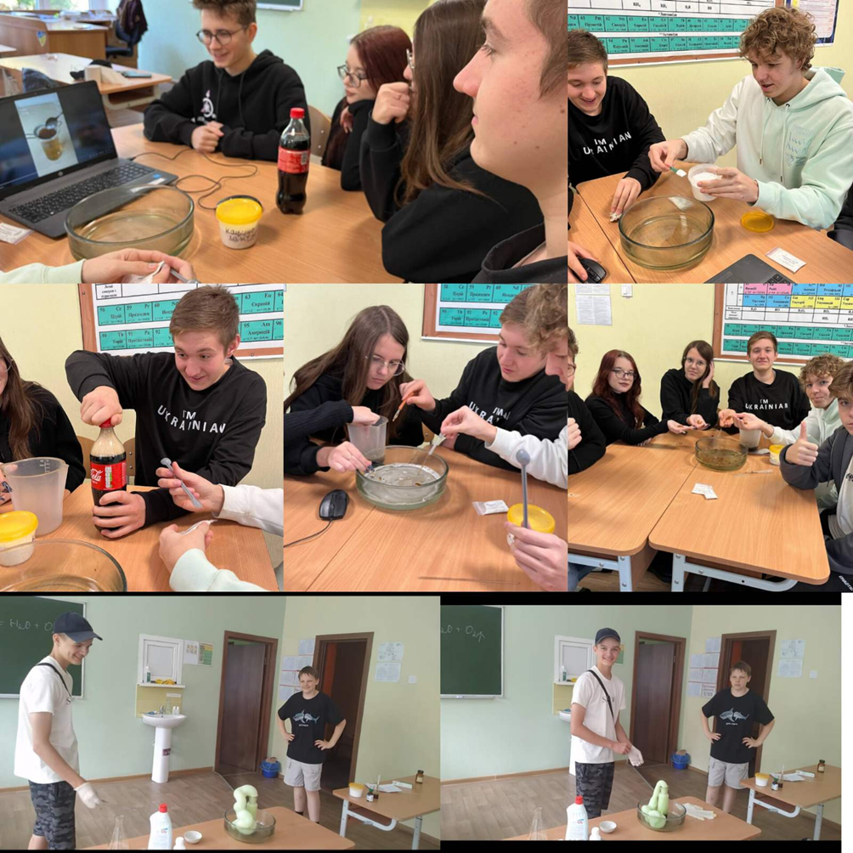

Методичне об’єднання учителів художньо-технічних дисциплін працювало над організаційним та науково-методичним забезпеченням реалізації проблемної теми «Від інноваційного змісту і технологій через педагогічну майстерність учителя до якісної освіти та креативної особистості учня», шляхом вивчення теоретичних питань нових педагогічних ідей та технологій, поєднання традиційних та інноваційних форм і методів навчання на уроках та в позаурочний час для активізації пізнавальної самостійності школярів, вдосконалення їх здібностей з урахуванням їх досвіду, розвитку їх самореалізації для становлення самобутньої особистості.
Аналіз роботи свідчить, що в 2024-2025 навчальному році методична робота була спрямована на підвищення науково-теоретичного та методичного рівня викладання навчальних предметів, посилення уваги до виховної та розвивальної функції навчання, до пошуку його ефективних форм і методів. Приділялась увага розвитку творчого потенціалу учнів на уроках і в позаурочний час .
Всі члени методоб’єднання вільно обирали шляхи досягнення визначених цілей, мали індивідуальний стиль роботи та творчо підходили до справи.

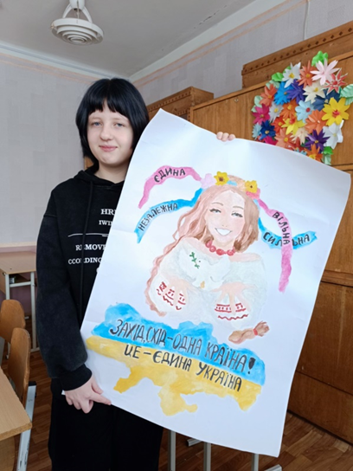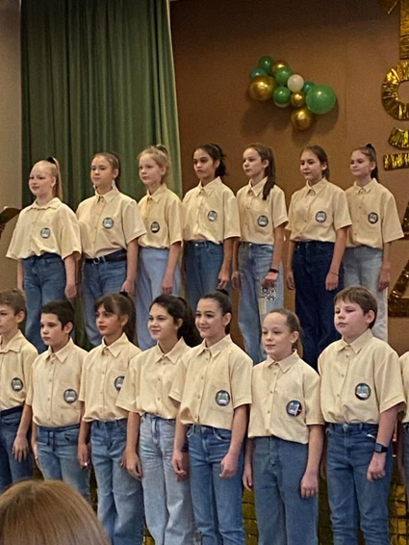

Методичне об’єднання учителів математики, фізики та інформатики
формується на основі науково-методичної темі : Забезпечення якісної освіти шляхом реалізації методологічних задач компетентнісного підходу до освітнього процесу в контексті Нової української школи, тому спрямувало роботу на:
1.Реалізацію педагогічної теми : Впровадження інноваційних методик і технологій навчання в процесі викладання математики, фізики та інформатики з метою формування ключових компетентностей учнів в умовах особистісно-орієнтованого навчання і виховання.
2.Підвищення рівня професійної компетентності та удосконалення рівня самоосвіти педагогів.
3.Втілення нових підходів щодо професійного зростання педагогів методичного об’єднання.
4.Формування та розвиток в учнів загальнолюдських цінностей , морально-психологічних якостей громадянина-патріота.
Навчання предметів математичного циклу ( математики, фізики, інформатики та астрономії) здійснювалося за навчальними програмами Міністерства освіти і науки України.
Основне завдання у вчителів методичного об’єднання – розвиток здібностей і навичок учнів, підвищення престижу знань, формування математичних компетентностей, навички роботи з цифровими носіями, вміле використання випускниками школи набутих у процесі навчання вмінь і практичних навичок у повсякденному житті.
Учителі в своїй роботі намагаються сприяти формуванню досягнення в учнів знань, як невід’ємної складової загальної культури людини, необхідної умови її повноцінного життя в сучасному суспільстві на основі ознайомлення школярів з ідеями і методами математики та універсальної мови науки і техніки, ефективного засобу моделювання і дослідження процесів і явищ навколишньої дійсності; інтелектуальному розвитку учнів, розвитку їхнього логічного мислення, пам’яті, уваги, інтуїції, умінь аналізувати, узагальнювати.

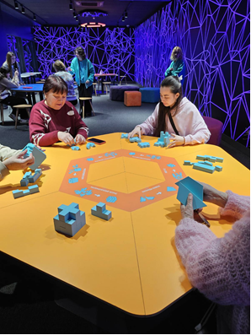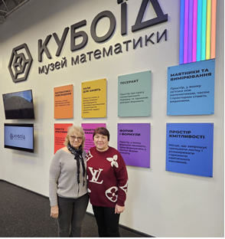

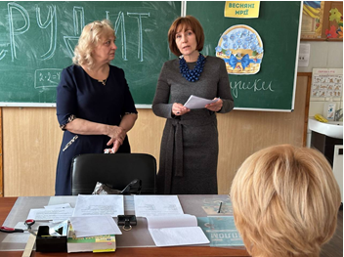

Методичне об'єднання учителів фізичної культури та предмету «Захисту України» науково-методична тема, над якою працювали "Забезпечення якісного викладання фізичної культури шляхом реалізації методологічних засад компетентного підходу до освітнього процесу в контексті Нової української школи".
Основними напрямками роботи кафедри були:
-Акцентуалiзацiя на вихованні в учнiв вiдповiдальностi за результат своєї освітньої дiяльностi як наслiдок спiвпрацi з учителем.
-Активізувати педагогічну діяльність вчителів фізичної культури шляхом активної участі в роботі МО
-Впровадення новітні технології та інтерактивні методи на уроках
-Давати знання та умiння для самостiйних занять фiзичною культурою

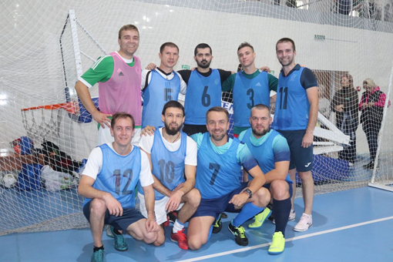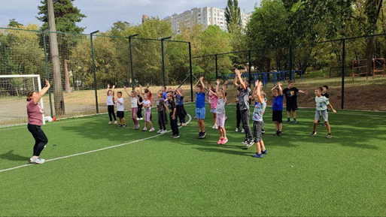

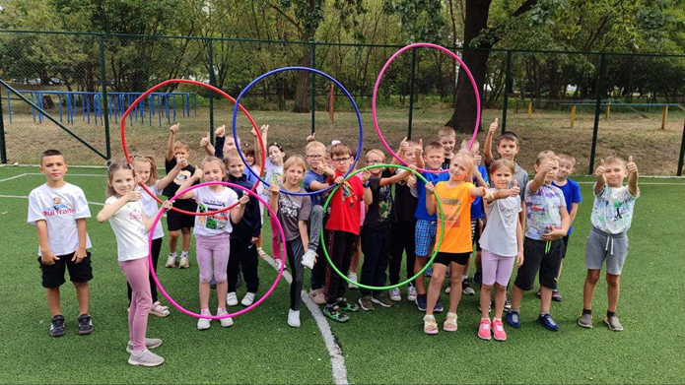

Методичне об’єднання вчителів НУШ у 2024 навчальному році була спрямована на розвиток сучасних компетентностей учнів та вдосконалення освітнього процесу. Досягнуті результати свідчать про ефективність обраних форм і методів роботи, однак залишаються напрями, які потребують подальшого вдосконалення та професійного осмислення. У подальшому ми продовжимо реалізацію Концепції Нової української школи, працюватимемо над підвищенням якості освіти та всебічним розвитком наших учнів.
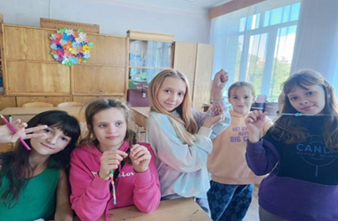
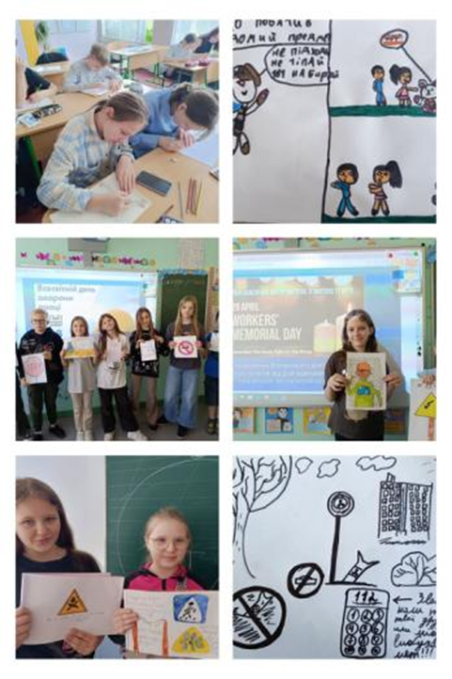
Методичне об’єднання класних керівників основною метою виховної роботи у 2024-2025 навчальному році класні керівники визначають формування громадянина, патріота своєї країни, інтелектуально розвиненої, духовно та морально зрілої особистості, здатної протистояти негативним впливам, долати життєві труднощі, розвивати власний потенціал та змінювати на краще оточуючий світ.
Серед основних завдань визначено: національно-патріотичне виховання на основі загальнолюдських та полікультурних цінностей, формування громадянської свідомості, забезпечення фізичного, морального, духовного та культурного розвитку дитини. Також особлива увага приділяється формуванню соціально зрілої та творчої особистості, яка є свідомим громадянином України та світу, підготовці учнів до усвідомленого вибору професійної діяльності й підвищенню відповідальності родини за навчання та виховання дітей

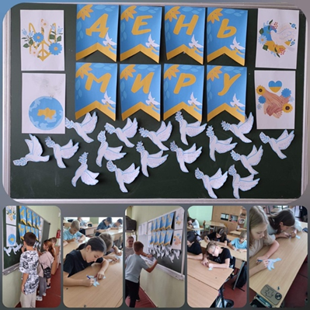
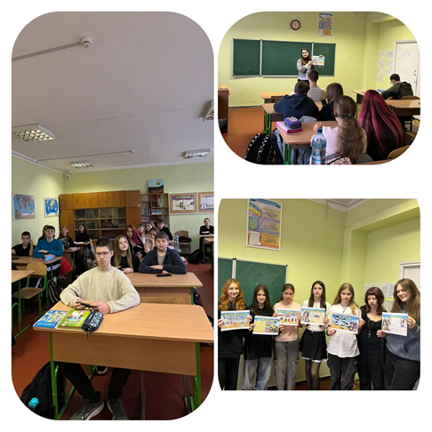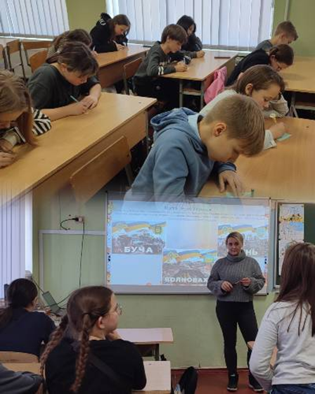

Методичне об’єднання корекційних педагогів створюються безпечні та комфортні умови для навчання та праці:
- кабінет розділено на різні функціональні зони (робоче місце вчителя, місце для індивідуальної роботи з учнем, зона зберігання навчально-методичних матеріалів, зона для психологічного розвантаження учня)
- Проводиться постійна робота з учнями з ООП, щодо дотримання техніки безпеки та правил поведінки у різних ситуаціях: повітряна тривога, пожежа тощо. (бесіди, навчальні заняття, розміщення наочності в кабінеті)
- Проводиться робота з учнями з ООП та їх батьками, які здобувають освіту на дистанційній формі навчання, щодо дотримання правил безпечного користування мережею Інтернет
- Організоване спостереження за процесом адаптації учнів з ООП, які навчаються в 1х, 5х класах. У разі потреби надаються консультації батькам, та педагогічним працівникам.

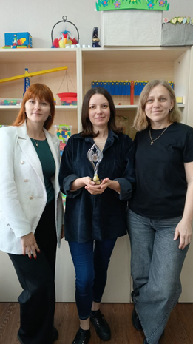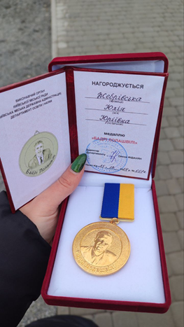

Методичне об’єднання учителів історії та географії під час своїх уроків намагаються створити для учнів не тільки безпечне, а й розвивальне та мотивуюче до навчання освітнє середовище, адже освітнє середовище включає в себе не лише просторово-предметний компонент, а й соціально-психологічний та інтелектуальний.
Різноманітні проєкти допомагають дітям не лише дослідити та проаналізувати проблемне питання більш глибше, а й сприяють міжособистісній взаємодії та емоційному благополуччю учнів.

Значна частина питань організації ефективної роботи знайшли своє відображення в рішеннях педагогічних рад, наказах та відповідних управлінських рішеннях і заходах, які позитивно і динамічно впливали на якість організації освітнього простору нашої школи. На жаль, є питання, які через існуючі обмеження та відповідно безпекових ситуацій не знайшли свого ще рішення, для цього буде висунуто ряд спеціальних завдань перед педагогічним колективом на перспективу.
Освітній процес в закладі освіти у 2024-2025 навчальному році здійснювався в очній та дистанційній формі. При роботі онлайн вчителі здійснювали освітній процес за допомогою Google Classroom для кожного класу відповідно до предметів, що вивчаються учнями. Уроки планувалися вчителями відповідно до календарно-тематичного планування забезпечуючи тим самим виконання освітньої програми з предметів. Онлайн-уроки проводилися відповідно до розкладу уроків із застосуванням сервісу zoom. Завдання до уроку та домашні завдання розміщувалися в Google Classroom та дублювалися в електронному журналі. Під час проведення уроків вчителями школи активно застосовувалися різноманітні онлайн-сервіси та платформи з метою забезпечення якісного освітнього процесу, а саме Всеукраїнська школа онлайн, сервіси-Google, «Всеосвіта», «На Урок», «Classtime», «Learning Apps», «Ilearn», «Kahoot», «Padlet», «Youtube» та інші.
У разі частих повітряних сигналів тривоги, перебоїв із енергопостачанням вчителі організовували освітній процес із застосуванням технологій дистанційного навчання в асинхронному режимі. Як правило розміщували посилання на цифрові ресурси, конспекти уроків, пам’ятки, відео- та аудіо-записи, електронні публікації для самоопрацювання учнями у бажаний та зручний для них час.
З метою налагодження комунікації між учасниками освітнього процесу та якісного оцінювання навчальних досягнень учнів під час освітнього процесі із застосуванням технологій дистанційного навчання протягом навчального року вчителями вівся електронний журнал/щоденник.
Свою педагогічну майстерність та професіоналізм педагогічні працівники закладу освіти демонстрували під час проведення різноманітних предметних тижнів та днів. Так у цьому навчальному році були проведені наступні тижні: Тиждень безпечного Інтернету, іноземних мов, математики та фізики, біології, історії, географії. Крім того, проведено День української писемності, День рідної мови, День Європейських мов.
Відповідно до річного плану роботи закладу освіти у 2024-2025 навчальному році було вивчено стан викладання української мови та літератури у 5-11-х класах, трудового навчання та технології у 5-11-х класах, географії у 6-11-х класах, інформатики у 5-11-х класах, фізичної культури у 1-11-х класах, пізнаємо природу у 5-6-х класах, захист України у 10-11-х класах. За результати вивчення станів викладання предметів проведені різні моніторинги якості знань здобувачів освіти.
З метою відслідковування навчальних досягнень учнів, сформованості в учнів системи знань, умінь і навичок, виявлення рівня навчальних досягнень в опануванні основних тем базових предметів та предметів поглибленого вивчення адміністрацією були проведені різноманітні контрольні роботи та зрізи з предметів різного циклу на кінець І та ІІ семестрів.

Стратегічна ціль: ПІДВИЩЕННЯ КВАЛІФІКАЦІЇ
Так як реформування в освіті вимагає від учителя великої перебудови, навчання, тому Постанова Кабінету Міністрів України №800 вимагає від вчителя постійного навчання і розвитку, пошуку різних форм і методів, тут на заміну приходять альтернативні форми-онлайн. Це передбачає звітування педагогів про форми, методи і теми обрані для навчання, тому протягом року проведені педагогічні ради по затвердженню планів та результатів самоосвітньої діяльності педагогічних працівників.
Відповідно до частини другої статті 54 та 59 Закону України «Про освіту» педагогічні працівники зобов’язані постійно підвищувати свій професійний і загальнокультурний рівні та педагогічну майстерність. Але такий обов’язок урівноважується правом педагогічних працівників, визначеним у частині першій цієї статті, на вільний вибір освітніх програм, форм навчання, закладів освіти, установ і організацій, інших суб’єктів освітньої діяльності, що здійснюють підвищення кваліфікації.
Проведено дві педагогічні ради відповідно до Постанови Кабінету Міністрів України №800:
- Про затвердження годин самоосвітньої діяльності педагогічних працівників за 2024 рік – грудень 2024 року;
- Про плани самоосвітньої діяльності педагогічних працівників на 2025 рік – лютий 2025 року.
Педагогічні працівники для самоосвітньої діяльності обирають на 2025 рік онлайн-курси, вебінари, онлайн-конференції та семінари. Так як досвід роботи педагогів за ці року вже набутий, тому не було недостатності у годинах самоосвіти.

Стратегічна ціль: РЕАЛІЗАЦІЯ КОНЦЕПЦІЇ НУШ
Робота педагогічного колективу була спрямована на забезпечення виконання навчальних програм і вимог Державних стандартів освіти. Заклад на якісному рівні задовольняє запити учасників освітнього процесу, про що свідчать опитування учасників освітнього процесу. Якісний показник визначається за відсотком учнів, які мають достатній та високий рівні навчання.
Головний колегіальний орган – педагогічна рада – працювала протягом навчального року над питанням забезпечення внутрішньої системи якості освіти. На засіданнях педради розглядалися питання розбудови внутрішньої системи забезпечення якості освіти, вдосконалення, ефективної діяльності закладу освіти. Освіта це не лише оцінки. Це і створене освітнє середовище, і оцінювання учнів на основі чітких критеріїв, педагогічна діяльність працівників, управлінські процеси.
Педагогічний колектив втілює Концепцію нової української школи з 2018 року. Цього року маємо других випускників Нової української школи, які отримали свідоцтва за чотири роки навчання в початковій школі. З 2022 року стартує новий етап впровадження НУШ у базовій школі. Створено відповідне освітнє середовище в 1-4 класах НУШ. Придбано дидактичні матеріали, парти, ноутбуки, принтери. Вчителі, які працюють в 1-4, 5-6 класах, будуть працювати у 7 класі та адміністрація закладу пройшли відповідну професійну підготовку. На даний час ведеться ґрунтовна робота щодо підготовки впровадження Державного стандарту у 5-7 класах. Питання щодо результатів роботи початкової школи за новими освітніми стандартами розглядалося на нарадах при директору, засіданнях педагогічної ради. Впроваджується формувальне оцінювання навчальних досягнень здобувачів знань.
Основними умовами успішного досягнення базової компетентності учнями закладу освіти ми вважаємо: підвищення ефективності уроку як основної можливості діалогу учня та вчителя; розвиток системи позаурочних форм освітньої діяльності, зорієнтованих на пошуковий, дослідницький, проблемний характер засвоєння змісту освіти; ріст професійної майстерності педагогічних кадрів; орієнтацію педагогів на особисті досягнення учнів в освітній взаємодії; забезпечення принципів відкритості й комфортності освіти в усіх її аспектах; комплексний супровід педагогами освітнього та професійного вибору школярів.
Протягом навчального року педагогічний колектив працював над створенням єдиного інформаційно-освітнього простору, що дозволяє організувати ефективне дистанційне навчання, застосовувати в освітньому процесі нові ІКТ, здійснювати збір та обробку даних. В цей період вчителями і учнями зроблено значний крок вперед щодо дистанційної взаємодії через повномасштабну війну.

Стратегічна ціль: Налагодження співпраці з учнями, їх батьками, працівниками закладу освіти
Педагоги ведуть із учнями та їхніми батьками постійний конструктивний діалог. Вчасно і кваліфіковано реагують на соціальні, емоційні, когнітивні та фізичні потреби учнів. Прислухаються до учнів та проявляють доброзичливість, інтерес і повагу до кожного учня. Своєю власною поведінкою моделюють та підтримують просоціальну поведінку. Педагоги сприяють розвиткові демократичних цінностей та громадянських компетентностей учнів, залучаючи їх до прийняття рішень щодо питань, які їх безпосередньо стосуються. Педагоги спонукають учнів висловлювати власну думку, а використовуючи особистісно орієнтований підхід у навчанні, підтримують розвиток відповідальності, самостійності та самоконтролю учнів.
Педагоги знаходяться в постійній комунікації з батьками учнів. Комунікація здійснюється у різних формах. Вчителі намагаються отримати зворотний зв’язок від батьків з метою забезпечення постійного прогресу учнів в оволодінні ключовими компетентностями.
Між педагогами сформовані та підтримуються партнерські взаємини. Вони постійно співпрацюють, діляться знаннями, використовують взаємовідвідування навчальних занять з метою покращення якості викладання. Проблеми, які виникають, систематично вирішуються, командна співпраця є ефективною. В закладі освіти діє інститут наставництва.
Стратегічна ціль: РЕАЛІЗАЦІЯ ЗАВДАНЬ ПедагогічнОГО колективУ на 2025-2026 н. р.
2025/2026 навчальний рік є особливим з точки зору ведення виховної роботи через соціально-політичну та економічну кризу в Україні. В контексті нових викликів, що постали перед країною, необхідно переглянути практику виховної роботи та захисту дітей у навчальному закладі.

Керуючись Законом України «Про повну загальну середню освіту», Програмою «Основні орієнтири виховання учнів 1-11-х класів загальноосвітніх навчальних закладів України», Концепції національно-патріотичного виховання та Програмами в галузі освіти, де визначені завдання загальної середньої освіти, наш ліцей головну увагу у виховній роботі акцентує на вихованні громадянина – патріота своєї Батьківщини, готового до подальшої освіти і трудової діяльності, з вільними політичними і світоглядними переконаннями, з свідомим ставленням до обов’язків; на формуванні особистості учня; вихованні поваги до національних цінностей нашого народу; вироблення навичок здорового способу життя; готовності до подальшої соціалізації.
Пріоритетними в роботі педагогічних працівників із означеної проблеми залишаються:
- упровадження просвітницької діяльності, спрямованої на формування негативного ставлення до протиправних діянь, проведення тижнів правових знань;
- використання інтерактивних педагогічних технологій, зокрема ділові та рольові ігри, моделювання життєвих ситуацій, суспільних процесів та процедур, дискусії, робота в малих групах на уроках правознавства та в позакласній діяльності;
- впровадження дієвого шкільного самоврядування в освітній процес;
- ужиття заходів, спрямованих на підвищення моральності в суспільстві, правової культури громадян, утвердження здорового способу життя;
- запобігання проявам екстремізму, расової та релігійної та національної нетерпимості;
- впровадження нових педагогічних комунікацій між усіма учасниками освітнього процесу;
- перетворення навчальних закладів на зразок демократичного правового простору та позитивного мікроклімату тощо.
Педагогічним працівникам необхідно забезпечити неухильне виконання спільного наказу Державного комітету України у справах сім’ї та молоді, Міністерства внутрішніх справ України, Міністерства освіти і науки України та Міністерства охорони здоров’я України «Про затвердження Порядку розгляду звернень та повідомлень з приводу жорстокого поводження з дітьми або реальної загрози його вчинення».
Велику увагу необхідно приділяти учням, які виховуються у сім’ях, що опинились у складних життєвих обставинах, внутрішньо переміщеним родинам з метою попередження безпритульності й бездоглядності, насильства над неповнолітніми, підліткової злочинності та правопорушень, запобігання торгівлі дітьми. Педагогічному колективу необхідно здійснювати:
- внутрішній облік дітей, які потребують посиленої уваги з боку педагогічного працівника, соціального педагога;
- інформувати службу у справах дітей;
- здійснювати психолого-педагогічний супровід таких дітей;
- контролювати відвідування ними навчальних занять та якість навчання;
- активно залучати до громадської та гурткової роботи тощо.
Особливої ваги набуває питання патріотичного виховання учнів, особливо необхідно посилити національно-патріотичний характер навчання та виховання, передбачивши використання у виховній роботі з учнями кращих традицій та звичаїв українського народу.
Передбачено проведення заходів з патріотичного виховання учнів, виховання шанобливого ставлення до пам’яті про Перемогу і ветеранів Великої Вітчизняної війни, Героїв України та ветеранів російсько-української війни та, шанування учнями військової історії та підняття престижу Збройних сил і військової служби, оголошення хвилини мовчання.
Важливим завданням є підготовка старшокласників до дорослого, сімейного життя. Відродити в народні звичаї, котрі становлять серцевину сімейно-побутової культури і мають потужний виховний потенціал, – одне з найважливіших і невідкладних завдань педагогів. Важливе значення матиме живе спілкування з батьками учнів, які бережуть сімейні традиції, шанують далеких предків, рід, сім’ю, історію українського народу, рідного краю.
У роботі з даного питання педагогам необхідно звертатися до проекту Концепції сімейного виховання дітей і молоді в системі освіти України «Щаслива родин» що містить основні положення, які стосуються підготовки молоді до щасливого подружнього життя та формування відповідального батьківства.
Роботу з батьками необхідно будувати так, щоб батьки відчували свою визначальну роль у справах учнівського та педагогічного колективів.
Перед колективом поставлено такі виховні завдання:
1. Продовжувати роботу над проблемною темою: «Нові професійні ролі і завдання сучасного вчителя при створенні умов для розвитку ключових компетентностей здобувачів освіти через розвиток навичок критичного мислення, креативності, комунікації та роботи в команді».
2. Впроваджувати в освітній процес інноваційні технології, продовжувати роботу над проектними технологіями.
3. Впроваджувати сучасні методи навчання і виховання у педагогічну практику на основі соціалізації, в контексті подій, що постали перед країною.
4. Створювати умови для постійного професійного вдосконалення педагогічних працівників, підвищення їх майстерності, вивчення та впровадження в навчально-виховний процес кращого педагогічного досвіду .
5. Продовжувати роботу з питань виховання громадської свідомості учнів, патріотизму, національних традицій моралі, поваги до державних символів України.
- Активізувати роботу шкільного самоврядування шляхом залучення учнів до управління ліцеєм, проведення лінійок, активно залучати учнів до участі у позаурочному житті.
- Забезпечити безумовне виконання всіх норм законодавства із захисту дітей пільгових категорій та інших учасників освітнього процесу.
- Продовжувати профілактичну роботу з правового виховання.
- Впроваджувати в освітній процес Концепцію національно-патріотичного виховання.
- Активізувати роботу серед учнівського колективу з протидії булінгу на насилля.
Психологічна допомога учасникам освітнього процесу у воєнний період
У результаті військової інтервенції російської федерації до України, постало гостре питання стану психологічного здоров'я здобувачів освіти та їхніх батьків, що впливає на освітній процес.
Одним із головних завдань закладу є повсякденна психологічна допомога та емоційна підтримка учасників освітнього процесу.
Саме тому важливим було питання підвищення компетентності педагогічних працівників у напрямі надання емоційної підтримки здобувачам освіти. Значна кількість педагогів нашого закладу пройшли навчання за програмою «Безпечний простір» у 2024-2025 роках у рамках проекту «SAFE SPASE – невідкладна психосоціальна підтримка для учнів та шкільних вчителів»
Водночас практичний психолог оволоділа сучасними технологіями психологічної допомоги і пройшла навчання за темами: «Тренінг Товариства Червоного Хреста України по навчанню населення наданню першої допомоги», «Актуальність питання збереження психологічного здоров’я педагогів», «Екосистема психологічної допомоги у сфері освіти», «Безпечний простір», «Дитячі травми, особливості проявів під час війни», «Психологічний супровід НУШ в умовах викликів війни»), «Перша психологічна допомога. Національний комітет Товариства Червоного Хреста України», «Профілактика суїцидальних тенденцій серед школярів».
Робота психологічної служби закладу освіти здійснювалась за такими напрямками: просвіта і профілактика, консультування, діагностична, корекційно-розвиткова робота та інші.
Профілактична робота спрямована на створення у закладі таких умов, які сприятимуть гармонійному психічному та особистісному розвитку здобувачів освіти.
Під час діагностичної роботи практичний психолог аналізує результати, за якими окреслює подальші шляхи супроводу здобувачів освіти. Пріоритетними напрямками діагностики були:
- вивчення адаптації учнів 1-х, 5-х класів,
- визначення адаптації учнів 10 класу,
- діагностика типу темпераменту і емоційного стану учнів 6-9-х класів,
- дослідження пізнавальної сфери школяра (увага, пам`ять, мислення),
- дослідження мотиваційної сфери і спрямованості особистості учня,
- дослідження міжособистісних стосунків та взаємин в колективі.
За результатами досліджень адаптації здобувачів до нових умов навчання були проведені групові заняття для покращення емоційного стану учнів.
У відповідності з особливостями розвитку дитини практичний психолог визначає напрями та засоби корекційно-розвиваючої роботи, періодичність і тривалість циклу занять. Найбільш важливим завданням при цьому є розробка індивідуально програм психологічної допомоги. Основними завданнями корекційно-розвиткової роботи практичного психолога з дітьми з ООП є:
- розвиток емоційно-особистісної сфери;
- розвиток пізнавальної діяльності і цілеспрямоване формування вищих психічних функцій;
- формування довільної регуляції діяльності і поведінки.
Консультаційна робота з учнями та педагогами проводилася за наступними напрямками:
- з питань емоційного стану дитини (тривожність, агресивність);
- з питань конфліктів між однокласниками;
- з питань адаптації учнів 1-х, 5-х класів до навчання;
- з питань підготовки до профільного навчання учнів 7-го класу.
- консультування всіх учасників освітнього процесу за тематикою звернень (за запитом).
- Протягом року проводилась консультативна робота з учнями, батьками, педагогами. Кількість наданих консультацій : учням – 9 (Основні проблеми звернення: психологічні особливості міжособистісних стосунків, підвищення самооцінки та впевненості у собі, формування емоційно-вольової сфери, профілактика порушень навчальної дисципліни, запобігання психологічного тиску серед однолітків та витіснення агресивної поведінки, професійне самовизначення); батькам – 11 (психологічні особливості дитини на різних етапах розвитку особистості, проблема «батьки й діти», формування позитивних рис характеру, профілактика порушень навчальної дисципліни, дитячі страхи); вчителям – 25 (особливості взаємин у класному колективі, особливості поведінки та неуспішності учнів, організація роботи з колективом, з окремими учнями, робота з дітьми з «групи ризику», внутрішньо переміщеними особами, взаємини учнів «батьки- діти», супровід дітей з ООП в умовах інклюзивного навчання).
- Сприяння свідомому професійному самовизначенню, розширенню уявлень про світ професій
- Бесіди з батьками дітей, що потребують індивідуального підходу в навчанні і вихованні
- Профконсультування 9-11х класів
- Консультування учнів з метою надання рекомендацій як справлятися з можливими стресами під час іспитів НМТ.
- Консультування батьків з питань виховання та навчання дітей.
Керівництво школи сприяє створенню психологічно комфортного середовища, яке забезпечує конструктивну взаємодію здобувачів освіти, їх батьків, педагогічних працівників ліцею та взаємну довіру. Організація освітнього процесу
базується на засадах людино центризму, прийняття управлінських рішень на основі
конструктивної співпраці учасників освітнього процесу.
Опитування педагогічних працівників ліцею показало, що 54,5% педагогів
відчувають себе комфортно в ліцеї, а 45,5% відповіли «в цілому комфортно».
1.Вам комфортно у школі?

66, 7 % педагогів відмітили, що психологічний клімат школи сприяє співпраці
педагогів, а 33,3 відповіли «в цілому так».

2.Психологічний клімат школи
сприяє співпраці

90,1% респондентів педагогів погодилися із твердженням, що керівництво
відкрите для спілкування.
3.Наскільки Ви погоджуєтесь із твердженням, що керівництво закладу відкрите до спілкування

51,6% респондентів (батьків) відмітили своєчасність реагування та дієвість
заходів на звернення батьківської громади

4.Чи вчасно розглядались ваші звернення до керівництва та вживались відповідні заходи реагування на них?

РОЗДІЛ ІV. УПРАВЛІНСЬКІ ПРОЦЕСИ ЗАКЛАДУ ОСВІТИ

Стратегічна ціль: РЕАЛІЗАЦІЯ стратегії розвитку ЗАКЛАДУ ОСВІТИ, моніторинг виконання поставлених завдань
Заклад освіти має чітко сформульовану, зрозумілу та реалістичну стратегію розвитку. Стратегія визначає місію, візію та цілі діяльності закладу освіти, умови, необхідні для їх досягнення, пріоритети та кроки, які керівництво та педагоги здійснюють для досягнення визначених цілей відповідно до принципів освіти та підготовки учнів до майбутнього життя. Ці пріоритети та кроки узгоджено з пріоритетними напрямами розвитку засновника. Стратегія розвитку оприлюднена, доступна для батьків та інших зацікавлених осіб. Заклад освіти обговорює стратегію із засновником, педпрацівниками, учнями та отримує зворотний зв’язок. Стратегія розвитку реалізується у відповідних часових проміжках. Заклад освіти регулярно відстежує та збирає інформацію, необхідну для свого стратегічного розвитку (наприклад, про зміни в законодавстві, розвиток освітньої політики, соціально-економічні зміни в регіоні, демографічні дані та плани територіального розвитку регіону) і відображає їх у процесі коригування стратегії розвитку.
Заклад освіти має реалістичний річний план роботи. У річному плані чітко сформульовано: цілі (короткострокові), завдання та заходи для їх виконання з урахуванням конкретних умов діяльності. Здійснюється аналіз виконання плану за попередній навчальний рік. До його розроблення залучаються усі учасники освітнього процесу. Всі компоненти річного плану є вимірюваними. Річний план роботи схвалено педагогічною радою закладу освіти та оприлюднено.
Заклад освіти здійснює щорічне самооцінювання освітньої діяльності через вивчення і оцінювання функціонування внутрішньої системи. За результатами самооцінювання готуються висновки та визначаються напрями поліпшення якості освітньої діяльності. Результати самооцінювання висвітлюються у звіті про освітню діяльність закладу освіти та річному звіті директора за підсумками навчального року. Висновки, отримані за результатами самооцінювання, використовуються у плануванні роботи закладу освіти на наступний навчальний рік.
Адміністрація закладу освіти постійно вивчає потреби учнів та працівників закладу, готує і доводить до відома засновника запити для задоволення потреб закладу освіти та відстежує їх реалізацію. Адміністрація враховує, наскільки матеріально-технічне та фінансове забезпечення сприяє або зменшує можливості для досягнення цілей, які закладено у стратегії розвитку. Заклад освіти надає засновнику об’єктивну та актуальну інформацію щодо своїх потреб. Адміністрація закладу освіти систематично оцінює стан матеріальних умов для навчання. Відповідно до стратегії розвитку та у співпраці з засновником заклад освіти підтримує такий стан матеріальних умов, який забезпечує доступ до освіти кожному учневі відповідно до його індивідуальних освітніх потреб.

Стратегічна ціль: ДОВІРА ДО ДІЯЛЬНОСТІ ЗАКЛАДУ ОСВІТИ
Управлінська діяльність спрямована на забезпечення якості освіти на рівні Державних стандартів. В закладі постійно відбувається моніторинг поставлених цілей даною стратегією. Формуються відносини довіри, прозорості, відкритості завдяки роботі сайту закладу освіти, груп у соціальних мережах закладу освіти та офіційної Facebook-сторінки закладу освіти. Здійснюється ефективна кадрова політика, до викладацької діяльності залучені лише фахівці, які постійно підвищують свій професійний рівень. Використовуються онлайн-платформи для професійного самовдосконалення.
Педагоги залучаються до виставок передового педагогічного досвіду.
Здійснюється стимулювання професійної майстерності вчителів відповідно до Положення про матеріальне стимулювання педагогічних працівників. Управлінські рішення приймаються на основі конструктивної співпраці, взаємодії з місцевою громадою, враховуються пропозиції учасників освітнього процесу.
Як директор закладу освіти у роботі з працівниками дотримуються партнерського стилю керівництва. Проблеми обговорюються й виробляються різні варіанти рішення, з них обирається найбільш оптимальний, затверджується і в подальшому здійснюється. Основними формами спілкування є наради, індивідуальні бесіди, інформування. Моніторинг здійснюється не заради пошуку винних, а заради позитивного кінцевого результату. На моє переконання, завдяки такому стилю керівництва у закладі освіти залишається мінімум агресивності, наявне творче вирішення справ; переважають такі методи керівництва як порада, особистий приклад, похвала; ставлення до людей – шанобливе, вимогливість поєднується із справедливістю, спілкування ввічливе, поважливе, рідко з наказом. У зв'язку з цим я надаю колегам більше самостійності, відповідно їхній кваліфікації і характеру роботи, створюю необхідні умови для самореалізації. У кожному зі своїх підлеглих бачу, насамперед, особистість у всьому розмаїтті її людських якостей і властивостей.
Ще однією з важливих складових управлінського процесу є безумовне виконання вимог статті 30 Закону України «Про освіту», яка визначає перелік обов’язкової інформації, яку заклад має оприлюднювати. У нашому навчальному закладі створений та активно функціонує офіційний сайт, де є відкритий доступ до вищезгаданої публічної інформації, що знаходиться у рубриці «Прозорість та інформаційна відкритість закладу освіти». Сайт закладу постійно оновлюється, висвітлює події, які відбуваються у житті школи, є одним із інструментів організації дистанційного навчання. Шкільне життя навчального закладу висвітлюється також на офіційній Facebook-сторінці закладу, що є більш популярною серед учнів та батьків.

Стратегічна ціль: ПАРТНЕРСТВО В ОСВІТІ. РОЗБУДОВА ГРОМАДСЬКО-АКТИВНОГО ЗАКЛАДУ ОСВІТИ
З метою впровадження в життя закладу освіти державно-громадської моделі управління у закладі залучаються до управління такі органи: загальношкільна конференція; рада профілактики правопорушень; батьківський актив; адміністрація закладу освіти; педагогічна рада; профспілковий комітет; органи учнівського самоврядування.
Державно-громадське управління в освітньому закладі базується на принципах: демократичності; прозорості управлінських рішень; колегіальності; делегуванні повноважень; громадського обговорення важливих питань життя школи; звітності директора перед шкільною громадою та засновником.
Адміністрація закладу в партнерстві з органами місцевого самоврядування спрямовує свою діяльність на пошук ресурсів для розвитку закладу освіти, на вирішення проблем в межах їх повноважень. Вчителі закладу освіти беруть участь у роботі органів місцевого самоврядування, громадському житті.
Таким чином, планові заходи у 2024-2025 н. р. були реалізовані в повній мірі. Наш заклад освіти готовий відчинити двері для учнів…! Під час війни ми всі розуміємо, що проблемою для учнів є дистанційне навчання через недостатній рівень мотивації, самоорганізації, соціалізації, спілкування з однолітками. Діти скучили за живим спілкуванням! Очне навчання — це в першу чергу емоційний інтелект. Це емоції, яких учні були позбавлені усі ці роки.
Ми також розуміємо, що найголовніше зараз – це є безпека учнів!
Дякую учням, батькам за розуміння, підтримку, здорову критику.
Дякую педагогам, які просто розривалися у своїх розкладах, формах навчання, але наповну викладалися на уроках заради майбутнього наших дітей, заради нашого з вами майбутнього!
Висловлюю щиру подяку за співпрацю: учням – за бажання вчитися, учителям — за творчість, за любов до своєї професії; батькам — за допомогу, розуміння, підтримку і сподіваюсь на подальшу плідну співпрацю; технічному персоналу за їх щоденну працю, за чистоту в навчальному закладі та на території школи. Я вірю в наш навчальний заклад, захоплююся його талановитими особистостями: учнями, вчителями, випускниками, які примножують справу закладу освіти.
Вірю у швидку перемогу, без повітряних тривог, без блекаутів, без війни.

